ДЕПАРТАМЕНТ НАУКИ І ОСВІТИ ХАРКІВСЬКОЇ ОБЛАСНОЇ ДЕРЖАВНОЇ АДМІНІСТРАЦІЇ

КОМУНАЛЬНИЙ ЗАКЛАД «ХАРКІВСЬКА ОБЛАСНА СТАНЦІЯ ЮНИХ ТУРИСТІВ»

ХАРКІВСЬКОЇ ОБЛАСНОЇ РАДИ

МУЗЕЙНІ СКАРБНИЦІ СЛОБОЖАНЩИНИ

Упорядник: Грицюта В.М., методист вищої категорії Комунального закладу «Харківська обласна станція юних туристів» Харківської обласної ради

ХАРКІВ
2020

ШАНОВНІ ДРУЗІ !

Комунальний заклад «Харківська обласна станція юних туристів» Харківської обласної ради запрошує Вас здійснити захоплюючі подорожі рідним краєм, познайомитися з цікавими куточками Слобожанщини, відкрити невідомі сторінки історії, культури, географії, народознавства малої Батьківщини. Навчально-тематичні екскурсії проводяться згідно з вимогами «Інструкції щодо організації та проведення екскурсій і подорожей з учнівською та студентською молоддю», затвердженою наказом Міністерства освіти і науки України від 02.10.2014 № 1124 «Про затвердження нормативно-правових актів, які регламентують порядок організації туристсько-краєзнавчої роботи» та зареєстрованою в Міністерстві юстиції України 27.10.2014 №1341/26118.
Комунальний заклад «Харківська обласна станція юних туристів» організовує екскурсії за 40 маршрутами: комплексні (оглядові) та тематичні (історичні, виробничі, природничі тощо) в залежності від бажання замовника, віку учасників, тривалості та пори року. Екскурсії це не лише пізнання рідного краю, але й колективний відпочинок з друзями, однокласниками, відвідування музеїв Харківщини. Екскурсії проводяться на комфортабельних автобусах у супроводженні кваліфікованих екскурсоводів.

У Харкові працюють численні музеї, відвідавши які можна дізнатися багато цікавого про історію, культуру та мистецтво не тільки нашого міста, а й світу в цілому. Варто відзначити, що багато з цих музеїв є унікальними і єдиними на території України. В них можна побачити багато раритетних речей, які розкажуть про історію улюбленого міста в контексті світових подій. Найбільш цінні експонати історичного музею належали раніше Григорію Сковороді, Тарасу Шевченку. Художній музей - з визначними творами Миколи Самокиша, Сергія Васильківського, Володимира Боровиковського, копією Запорожців, що пишуть листа турецькому султану та ін. Літературний музей знайомить з художньою літературою, з історією літератури на Слобожанщині та сучасною літературною теорією. Історія розвитку музейної справи на Харківщині розпочинається з колекціонування, яке відбувалося в стінах Харківського національного університету імені В.Н. Каразіна. Саме університет з початку свого існування збирав у навчальних цілях найрізноманітніші колекції художніх творів, історичних пам’яток, зразки фауни і флори. В Харкові діють також музеї: морський, видатних харків'ян, історії та залізничної техніки Південної залізниці, сексуальних культур, реклами, дитинства, іграшки тощо.
Краєзнавчі музеї - це найбільша група серед музеїв Харківщини. Сьогодні музейну спадщину Харківщини представляють краєзнавчі музеї в більшості районів, міст, ОТГ області. Музеї цього профілю збирають, зберігають, вивчають і експонують матеріали, що розповідають про природу, економіку, історію і культуру рідного краю. У них зібрані геологічні, ботанічні, зоологічні, палеонтологічні, археологічні, етнографічні та інші колекції, знаряддя праці, вироби місцевих промислів різних історичних періодів, твори мистецтва, літератури, народної творчості тощо. Специфіка краєзнавчих музеїв полягає в тому, що вони мають широкий діапазон експозицій, поєднують риси музеїв історичного і природничо-наукового профілю, а іноді мають ще художні, літературні чи меморіальні відділи. Через це їх називають ще музеями комплексного профілю.
Харківська область багата і різноманітна. Без довгих передмов, ми стверджуємо, що цей регіон заслуговує того, щоб його детально вивчали.
Наші контакти: (057) 392-30-14

ТОЖ ВИРУШАЙМО У ПОДОРОЖ!

КОМУНАЛЬНИЙ ЗАКЛАД «ХАРКІВСЬКИЙ ІСТОРИЧНИЙ МУЗЕЙ ІМЕНІ М.Ф. СУМЦОВА»
ХАРКІВСЬКОЇ ОБЛАСНОЇ РАДИ
(вул. Університетська, 5, м. Харків)

Харківський історичний музей імені М. Ф. Сумцова - найбільший серед музеїв України з давньою історією, провідний культурний центр Слобожанщини та Східної України, обласний науково-методичний музейний центр. Він веде свій родовід від музею Слобідської України імені Григорія Савича Сковороди, створеного 21 січня 1920 року шляхом реорганізації мережі музейних закладів Харкова. З 1920 року по 1922 рік очолював новостворений заклад академік Микола Федорович Сумцов. Саме його ім'ям назвали сучасний історичний музей. Напередодні Другої світової війни історичний музей був найбільшим серед музеїв України. В його фондах зберігалися понад 100 тисяч предметів. Це були численні археологічні, образотворчі колекції, багато інших пам’яток історії та культури Слобожанщини. Війна завдала значної шкоди зібранням Харківського історичного музею: частина речей була втрачена під час фашистської окупації, інша - дуже постраждала від бомбардування під час евакуації колекцій. У післявоєнні роки Харківський історичний музей, завдяки творчим зусиллям кількох поколінь працівників, перетворився на один з провідних центрів музейного будівництва в Україні. У 1997–2003 роках музей поступово переїздив із будівель, які передали відновленому Свято-Покровському монастирю, у будівлю колишнього ломбарду, що знаходиться по вулиці Університетській, 5. Сьогодні Харківський історичний музей імені М. Ф. Сумцова зберігає своє значення дослідницького, науково-методичного і культурно-виховного центру Харківської області. Його багаті колекції та фонди здатні здивувати будь-якого відвідувача, а проведення екскурсій забезпечує сучасна мобільна система аудіогід. На базі музею проводять цікаві акції, наукові конференції, тематичні вечори, різні заняття з елементами екскурсії. 21 січня 2020 року головному сховищу слобожанської історії виповнилося 100 років. Щорічно музей приймає більше 200 тисяч відвідувачів. Фондова колекція музею нараховує понад 334 тисячі предметів. | 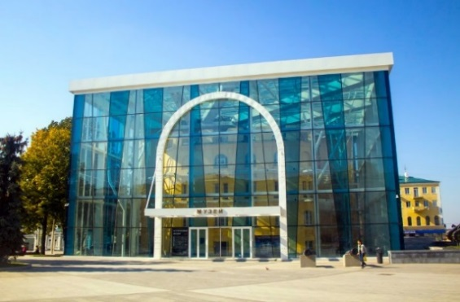  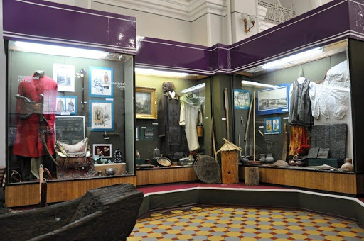  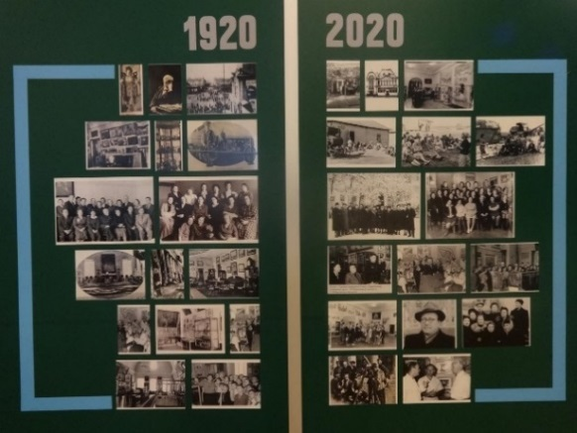
ОБЛАСНИЙ КОМУНАЛЬНИЙ ЗАКЛАД «ХАРКІВСЬКИЙ ХУДОЖНІЙ МУЗЕЙ»
(вул. Жон Мироносиць, 11, м. Харків)

Харківський художній музей – найбільший в Україні, який розмістився в колишньому маєтку промисловця-мільйонера Ігнатищева (будівля зводилась як житлове приміщення 1912 року за проектом академіка архітектури А. М. Бекетова в стилі класицизму з елементами бароко і модерну). Харківський художній музей створений 1920 року, існував під різними назвами: спочатку церковно-історичний музей, основою якого були колекції Харківського і Волинського єпархіальних сховищ старожитностей та Харківського університету. Сьогодні фонди Харківського художнього музею нараховують близько 25 тис. експонатів західноєвропейського, українського живопису, графіки, скульптури, декоративно-ужиткового (зокрема східного) мистецтва XV-XXІ століть. Колекція творів образотворчого та прикладного мистецтва Харківського художнього музею – одна з найповніших і найцінніших в Україні. У музеї проводять тематичні екскурсії, лекції, а також інтерактивні заняття для дітей. Саме в Харківському музеї можна побачити найбільшу в Україні колекцію з 11 полотен Іллі Рєпіна. Серед них і одна з найзнаменитіших його робіт «Запорожці пишуть листа турецькому султану». За кількістю мистецьких зібрань Харківський художній музей – один із найбагатших в Україні. Щорічно музей організує понад 50 різноманітних виставок, бере участь у міжнародних виставкових та культурологічних проектах, обслуговує понад 170 тис. відвідувачів, веде активну видавничу діяльність. Харківський художній музей влаштовує індивідуальні, тематичні та пересувні виставки.  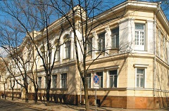 | 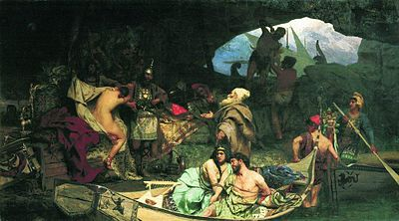  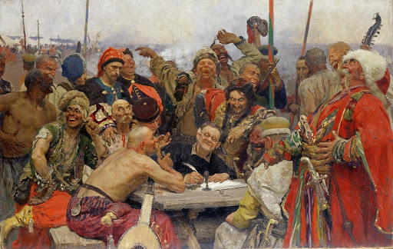  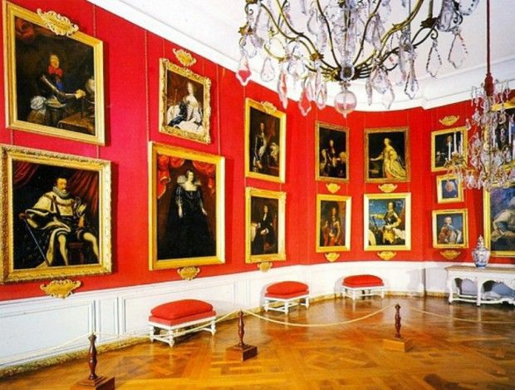
КОМУНАЛЬНИЙ ЗАКЛАД КУЛЬТУРИ «ХАРКІВСЬКИЙ ЛІТЕРАТУРНИЙ МУЗЕЙ»
(вул. Фрунзе, 6, м. Харків)

Ідея створення в Харкові літературного музею виникла ще на початку 1930-х років, коли Харків по праву називався «літературним Клондайком». Тоді фонди музею літератури експонували в Будинку літераторів ім. Василя Еллана-Блакитного, який на той час був місцем як офіційних, так і неформальних зустрічей письменників. З'явився літературний музей у Харкові в 1988 році завдяки наполегливим зусиллям харківських ентузіастів. Від історико-літературного пам'ятника музейному зібранню дісталися лише автентичні двері того будинку. Ядро колекції складають експонати 1910-1930-х років з архівів І. Дніпровського, В.Титаря, А. Чернишова (книги з автографами, унікальне листування письменників, періодичні видання з коментарями письменників, фотокартки, особисті речі); оригінальний живопис харківських художників-авангардистів (колекція Н. Косарєвої); копії та оригінали документів, переданих МВС України (кримінальна справа Г. Хоткевича, паспорт Леся Курбаса та ін), меморіальні експонати. Ця колекція має особливу цінність для Харкова, адже в 1920-х – початку 1930-х місто було місцем діяльності письменників доби Розстріляного Відродження. У 1993 році син української перекладачки Марії Пилинської (мешканки легендарного будинку письменників «Слово») О. Бугаєвський передав музею валізу з материним архівом 1920 – 1930-х років. Марія зберігала цей чемодан півстоліття від усіх обшуків. І майже в повному вигляді цей архів з автографами М. Хвильового, М. Куліша, М. Йогансена, П. Тичини та інших опинився в колекції літературного музею.  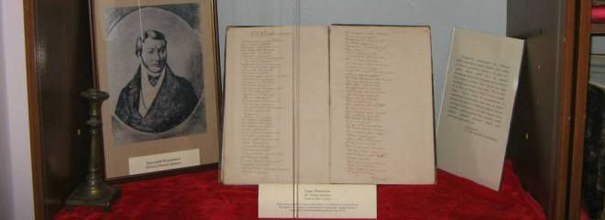 | 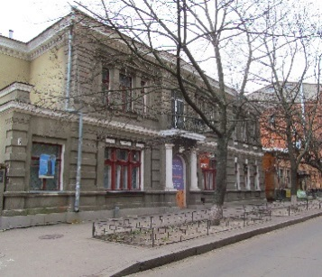  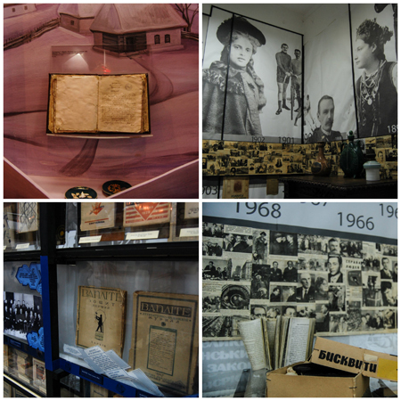  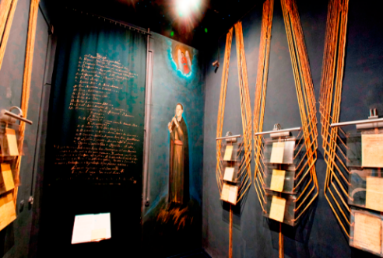
ДЕРЖАВНИЙ МУЗЕЙ ПРИРОДИ ХАРКІВСЬКОГО НАЦІОНАЛЬНОГО УНІВЕРСИТЕТУ ІМЕНІ В.Н. КАРАЗІНА
(вул. Трінклера, 8, м. Харків)

Державний музей природи Харківського національного університету імені В. Н. Каразіна – найстаріший серед вузівських музеїв Європи, великий науково-просвітницький та навчальний центр України, який займається експозиційною, науково-дослідною роботою, веде пропаганду наукових і екологічних знань. Щороку музей відвідує понад 22 тисячі екскурсантів. Незабаром після відкриття Імператорського Харківського університету його правління звернулося до всіх директорів училищ з проханням надсилати до університету видатні витвори краю. У 1805 році опікун Харківського навчального округу граф Северин Потоцький закупає в Ганновері колекцію професора Андре, а у Санкт-Петербурзі колекцію італійця Четті, яка складалася з багатьох видів: тварин, коралів, мушлів, молюсків, комах, птахів, а також скам’янілостей та мінералів. До Харкова вони прибули 2 квітня 1807 року. Ця дата і вважається днем заснування музею. У поповненні колекцій музею та сприянні його розвитку брали та беруть участь відомі вчені та суспільні діячі, шанувальники природи. Музей став місцем зберігання унікальних наукових цінностей. Наразі у наукових фондах музею зберігається понад 250 тисяч експонатів з усього світу. Це опудала і туші тварин, черепи, скелети, яйця птахів, мокрі та сухі препарати різних тварин, комахи, зразки гірських порід та мінералів, викопні рештки і скелети, муляжі, гіпсові зліпки вимерлих тварин. У 23 залах музею (площа 2 тис. кв.м) розгорнуті експозиції чотирьох відділів: геологічного, безхребетних і хребетних тварин, еволюції органічного світу та охорони природи. Експонати демонструються у вигляді систематичних колекцій, а також біогруп та яскравих діорам, які обладнані аудіовізуальними засобами. Музей виконує навчальні функції, забезпечує проведення занять зі студентами, надає консультації науковим співробітникам та вченим, організовує тимчасові виставки з природоохоронної тематики, мінералогії та палеонтології. Кожного року з експозиціями знайомляться близько 40 тисяч мешканців міста, туристів, іноземних гостей, фахівців з різних галузей науки, вчених. | 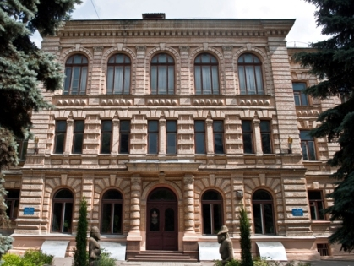  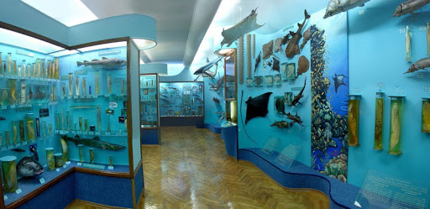  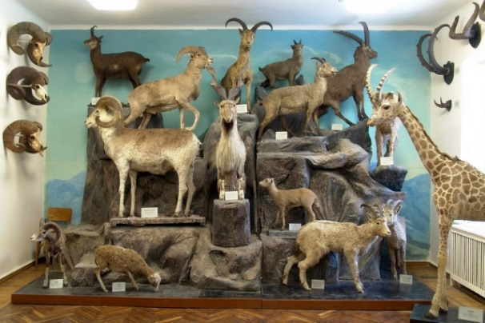
МУЗЕЙ АРХЕОЛОГІЇ Й ЕТНОГРАФІЇ СЛОБІДСЬКОЇ УКРАЇНИ ХАРКІВСЬКОГО НАЦІОНАЛЬНОГО УНІВЕРСИТЕТУ ІМЕНІ В.Н. КАРАЗІНА
(майдан Свободи, 4, м. Харків)

Музей археології Харківського національного університету імені В. Н. Каразіна є майже ровесником самого університету. Ще 1807 року в університеті з’явився музей витончених мистецтв та старожитностей. Сучасний музей – це установа європейського масштабу, унікальний майданчик історичної науки в Україні, візитівка не лише університету, а й Харкова. Тут представлено експонати, вік яких сягає ІІІ тисячоліття до нашої ери, пам’ятки доби бронзи, раннього залізного віку, пізньоримського часу Великого переселення народів, козацької доби, бондарихівської, салтівської, роменської й давньоруської культур, унікальні знахідки античної і візантійської цивілізацій, зроблені в Херсонесі Таврійському. У новій виставковій залі експонуються знаряддя праці, кінська збруя, предмети побуту, інструменти ремісників, прикраси, культові вироби з каменю, кістки, кременю, бронзи, міді, заліза, глини, скла, білого металу, бурштину та інших матеріалів – результати розкопок давніх поселень і поховань. Серед найцікавіших речей, які можна тут побачити: кістяний псалій, ядра для метальної машини, фібули, скляні кубки й монети, римський сервіз, ливарні форми для прикрас, ойнахоя (розписаний глек), східне дзеркало, козацькі люльки, навершшя для лука із зображенням зайця, посудина з намальованими на ній людьми зі списами. У сховищах знаходяться близько 200 тисяч одиниць зберігання – археологи наразі не можуть назвати їх точну кількість, а також є «золота комора», в якій зберігаються вироби з цінних металів і коштовних каменів. Все це – результати експедицій каразінських археологів (учених і студентів) за останні двісті років. Серед них – й зовсім нові знахідки. Двері музею відкриті для кожного. Тут можна оглянути постійну виставку й тимчасові експозиції, приурочені до певних історичних дат, подій, археологічних експедицій, переглянути цікаві наукові фільми, отримати консультацію фахівця. | 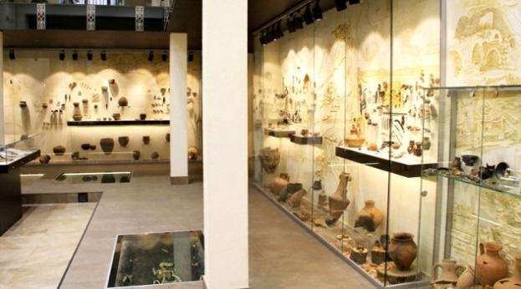  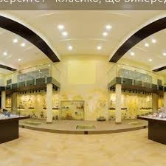  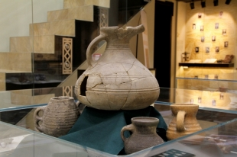
МУЗЕЙ ІСТОРІЇ ХАРКІВСЬКОГО НАЦІОНАЛЬНОГО УНІВЕРСИТЕТУ ІМЕНІ В.Н. КАРАЗІНА
(майдан Свободи, 4, м. Харків)

Музей історії університету, заснований у 1972 році, - один з перших вузівських музеїв Харкова. Він – візитна картка Харківського національного університету імені В.Н. Каразіна. Експозиція музею складається з чотирьох розділів, що відображають більш ніж двохсотрічний шлях Харківського університету: дореволюційну історію університету (1804-1917 рр.); складний період революції та подальшої реорганізації університету (1917-1933 рр.); відновлення університету, участь у Другій світовій війні та повоєнній відбудові, розвиток навчально-наукового потенціалу в 1950-1980 роки; діяльність університету в умовах незалежної України (з 1991 р.). Особливу увагу привертають унікальні експонати – диплом одного з перших викладачів Харківського університету І. Вітковського (1808 р.), значок випускника університету кінця ХІХ ст., перші підручники, газети та журнали, надруковані в університетській типографії в першій половині ХІХ ст., нездійснений проект будівлі університету архітектора В.В. Величка початку ХХ ст. Надзвичайне враження справляють мундири професора та студента ХІХ ст., колекція старовинних приладів та мантія почесного доктора Манчестерського університету В.Ф. Лаврушина (1966 р.). У приміщенні музею працюють тимчасові виставки, присвячені ювілеям видатних учених університету, досягненням наукових шкіл тощо. Експозиція музею занурить в атмосферу університетського минулого, а екскурсоводи проведуть стежками тривалої та захоплюючої історії Alma Mater. Щорічно діють 5–7 тимчасових виставок з історії Харківського національного університету імені В.Н. Каразіна, присвячених відомим вихованцям та вченим, університетським будівлям та колекціям, академічному життю та повсякденності університетської корпорації. Крім цього, спільно з архівними та музейними установами Харкова проводяться загальноміські виставки, в яких відображаються цікаві сторінки з минулого Харківщини. На сьогоднішній день у фондах музею зберігається близько 19 тисяч експонатів основних фондів, а також 10 тисяч фотонегативів, що висвітлюють історію Харківського університету. | 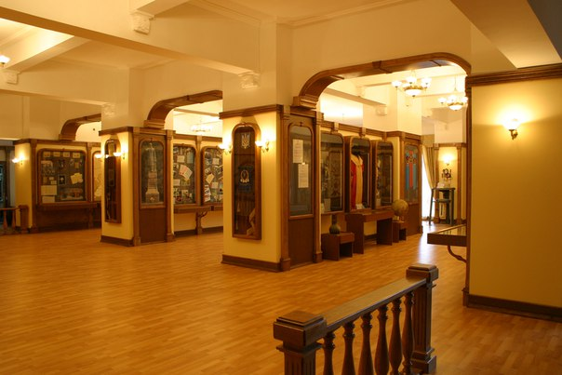  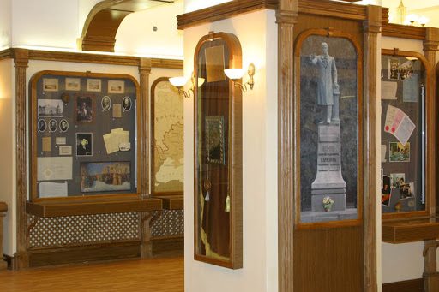  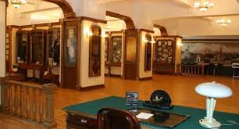
МУЗЕЙ АСТРОНОМІЇ ХАРКІВСЬКОГО НАЦІОНАЛЬНОГО УНІВЕРСИТЕТУ ІМЕНІ В.Н. КАРАЗІНА
(майдан Свободи, 4, м. Харків)

У Харківському національному університеті імені В.Н. Каразіна після реконструкції відкрили музей астрономії в межах відзначення 215-річчя Харківського національного університету імені В.Н. Каразіна. Йому присвоїли ім'я академіка Миколи Барабашова. У музеї зібрано колекцію унікальних астрономічних і геодезичних інструментів від початку XIX сторіччя до теперішнього часу, що дає можливість дослідити становлення й розвиток астрономії в Харкові, Україні та світі. Особливість експозиції музею полягає у тому, що вона створена у приміщенні павільйону меридіанного кола Репсольда – найбільшого інструмента в колекції – та має підземний поверх. Це дає змогу ознайомитися з особливостями процесу астрономічних спостережень та улаштуванням конструкції телескопа. В музеї — три зали та два підземні поверхи. Там зберігають астрометричні та астрофізичні інструменти. На стелі одного з них розташовано принт, що відтворює сузір’я зі старовинного атласу. Деяким експонатам більше двох сотень років. Понад 20 найстаріших інструментів для досліджень, кілька десятків інструментів, що ілюструють розвиток астрономії, а також старовинні тематичні видання демонструють на виставці у харківському музеї астрономії.  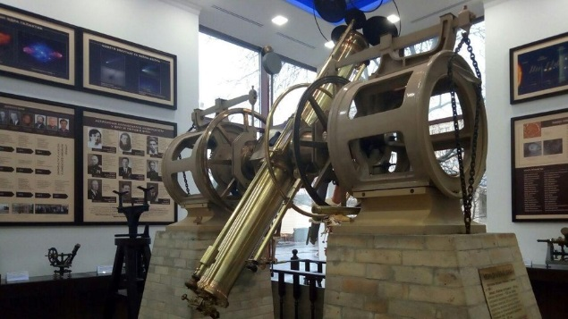 | 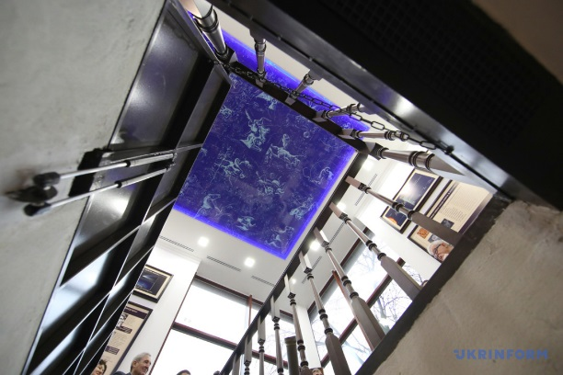  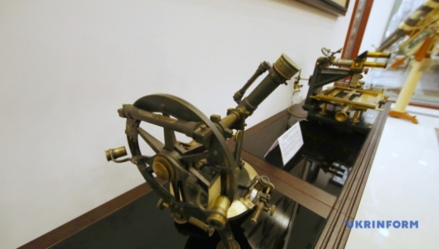  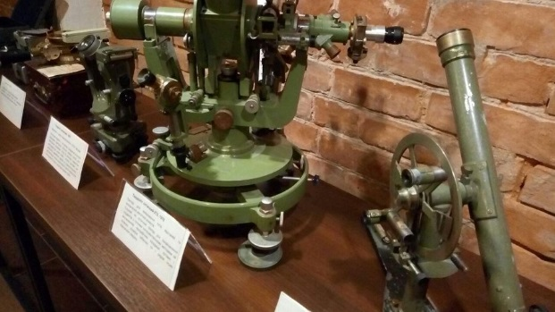

МУЗЕЙ ІСТОРІЇ ТА ЗАЛІЗНИЧНОЇ ТЕХНІКИ ПІВДЕННОЇ ЗАЛІЗНИЦІ

( вул. Євгена Котляра, 15 В , за Північним терміналом вокзалу Харків-Пасажирський)

Музей історії та залізничної техніки Південної залізниці - найбільш незвичайний серед музеїв Харкова, який відкрився 7 липня 2014 року в день 145-річчя Південної залізниці. Музей засновано у 1967 році. Він витримав кілька реконструкцій. Експозиція складається з будівлі музею, де містяться експозиційні зали, та залізнична техніка, яка розміщена просто неба на території музею. Експонати музею розташовано в трьох залах, які висвітлюють різні історичні етапи розвитку Південної залізниці. Перший зал присвячений службі колії і споруд, де відвідувачі можуть побачити металеву шпалу початку ХХ століття, дерев'яну рейкову накладку і велодрезину, на якій пересувалися жандарми, здійснюючи огляд території. У другому залі оглядачі можуть дізнатися про службу тяги і рухомого складу. У третьому залі відвідувачі ознайомляться зі службою руху, пристосуваннями для сигналів і зв'язку, дізнаються про роботу електрожезлової системи. У фондах музею зібрані давні та рідкісні експонати, унікальні документи та фотографії, зокрема ручна тачка та інструменти, настінний телефон «Ericsson» у дерев'яному корпусі кінця ХІХ століття, облігації залізничних товариств, квитки та посвідчення залізничників часів Російської імперії, а також макети рухового складу. Цей музей особливо люблять відвідувати діти. Тут можна побачити зразки одягу провідників і машиністів, макети потягів, предмети техніки (старовинні телефони, перші комп'ютери), макети доріг і рухомого складу. Головна гордість музею Південної залізниці – це макет маршруту «Харків - Київ». Він сконструйований максимально реалістично: тут і поїзд, і ділянка дороги з будівлями вокзалів Харкова, Полтави, Миргорода та Києва, рухомий склад, що починає рух під музику та оголошення диктора, а також функціонуюче автоматичне блокування, стрілочні переводи та шлагбауми на переїздах. Іграшковий поїзд рухається під музику, а зупинки оголошує диктор. На відкритому майданчику музею можна побачити і справжні потяги, і військову техніку. Найбільш раритетним експонатом є паровоз «Фелікс Дзержинський». | 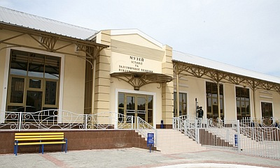  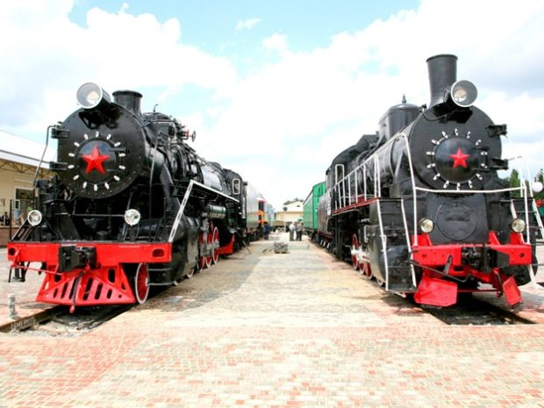  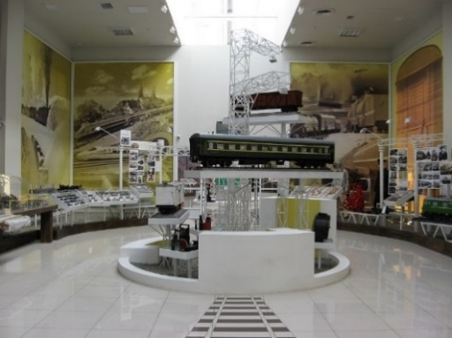
ГРОМАДСЬКА ОРГАНІЗАЦІЯ «ХАРКІВСЬКИЙ МУЗЕЙ ГОЛОКОСТУ»
(вул. Ярослава Мудрого, 28, м. Харків)

Музей Голокосту створений у 1996 році з ініціативи його засновниці і нинішньої директорки Лариси Воловик на базі речей із особистого архіву, а згодом доповнених матеріалами колег та однодумців. Він є першим серед аналогічних музеїв України. За роки існування тут побували тисячі відвідувачів, які прагнули ознайомитись із історичними фактами однієї з жахливих трагедій людства – геноциду єврейського народу. Коло відвідувачів музею з роками розширюється. Це молоді й літні харків'яни, гості з близького і далекого зарубіжжя, люди різних національностей, рас і віросповідань. У музеї зібрано близько 7 тисяч експонатів, і колекція постійно поповнюється. Один із розділів закладу присвячений опору євреїв у роки Другої світової війни (повстання в'язнів Освенціма та інших концтаборів). Серед експонатів музею – зменшена модель тракторного заводу, де євреїв тримали протягом двох тижнів без їжі, перш ніж послати на знищення до Дробицького яру. Музейні експозиції постійно поповнюються фотографіями, листами, речами, спогадами людей, які пережили катастрофу, іншими архівними документами, відео- та аудіо матеріалами, змінюються експозиції, створюються нові. Фонд музею представлено архівними документами і матеріалами державних архівів та архіву СБУ, причому не лише Харкова, а ще Києва та інших міст. Кожен зал музею присвячено окремій темі. | 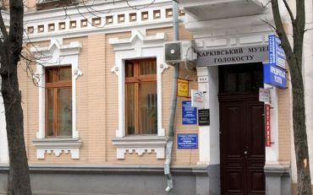  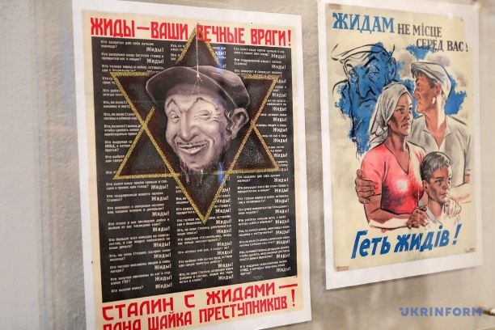  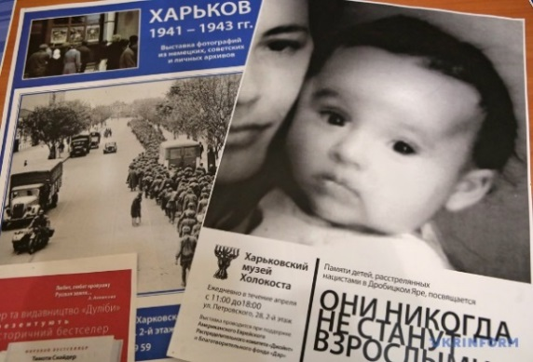
МУЗЕЙ ТЕАТРАЛЬНИХ ЛЯЛЬОК
(площа Конституції, 24, м. Харків)

Музей театральних ляльок – найстаріший серед музеїв України. Якщо врахувати, що в усьому світі спеціалізованих музеїв театральних ляльок набереться не більше двох десятків, то переоцінити культурологічну та історичну значимість цього музею досить складно. Ідея створення музею театральних ляльок народилася в 1952 році, коли театр вперше отримав повноцінне стаціонарне приміщення на вул. Красіна, 3. У 1968 році Харківський театр ляльок отримав нове приміщення, в якому проходять вистави і до сьогодні. Це приміщення колишнього банку, яке було побудоване в 1907 році за проектом академіка А. Бекетова і реконструйоване Б. Клейном і О. Любоміловою спеціально для театру ляльок. У цій будівлі музею відразу було виділено весь третій поверх: три великих експозиційні зали. Харківський музей театральних ляльок почав свою роботу 23 серпня 1968 року в новій будівлі. Всього за кілька років третій поверх будівлі перетворився на багатий унікальними експонатами і раритетами музей театральних ляльок. Він став збагачуватися експонатами з союзних республік, Польщі, Болгарії, НДР, США, Канади, Бельгії, Франції та інших країн. Сьогодні фонд музею налічує понад 11 тисяч різних експонатів, які зберігають історію мистецтва граючих ляльок і людей, пов'язаних з цим мистецтвом: безпосередньо ляльок, афіш, макетів, сувенірів, ескізів ляльок, театральних програм і фотографій з різних країн світу. У музеї зберігаються безцінні ляльки перших лялькарів Симонович-Єфімових; є тут і роботи Є. Беклешової, чиї персонажі дарували радість глядачам багато років; подарунки С.Образцова і ляльки з-за кордону. Багато іноземних ляльок безцінні, бо є подарунками знаменитих ляльководів і режисерів світу. | 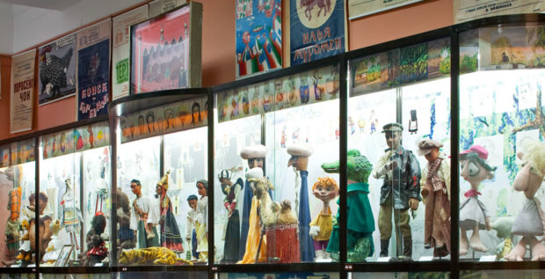  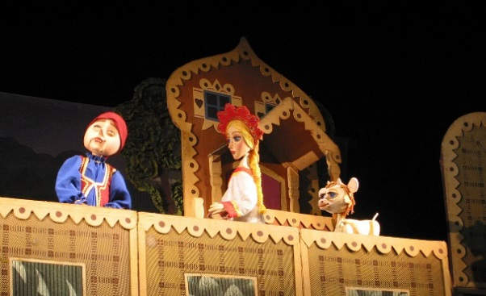  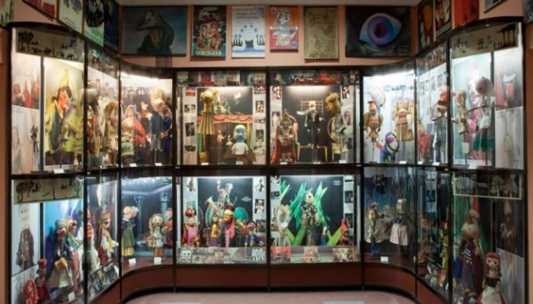

МУЗЕЙ КОСМОСУ
(пров. Кравцова, 15, м. Харків)

Музей космосу розташований на території Харківського планетарію. Його створено в 2008 році. Експозиція музею присвячена уфологічним дослідженням, загадкам космосу та інопланетному життю. Остання реконструкція була проведена 2012 року, під час якої було оновлено деяку апаратуру, а також доповнено музейну колекцію моделей марсоходів, ракет-носіїв, космічних станцій тощо. В музеї космосу можна побачити цікаві фігури інопланетян, макети літаючих тарілок, а також зразки скафандрів космонавтів, макети ракет, схеми, картини небесних тіл і світил. У музеї розкривається тема вивчення космосу людиною з давніх часів. Є експонати, присвячені грецьким міфам, які нерозривно пов'язані з сузір'ями. В музеї можна дізнатися, які таємниці і загадки зберігає в собі космос, а також зробити цікаві фото з «інопланетянами».  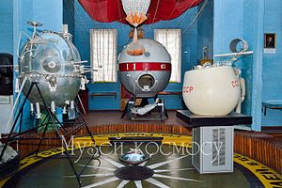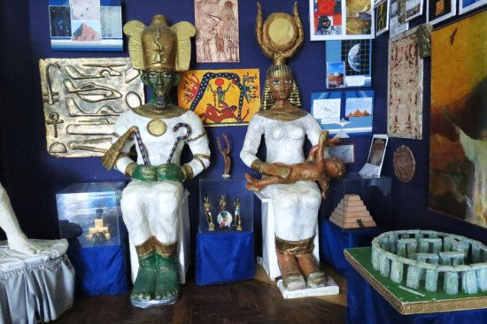 | 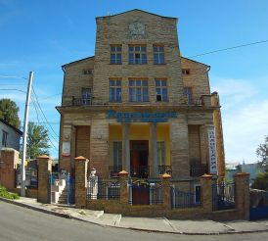  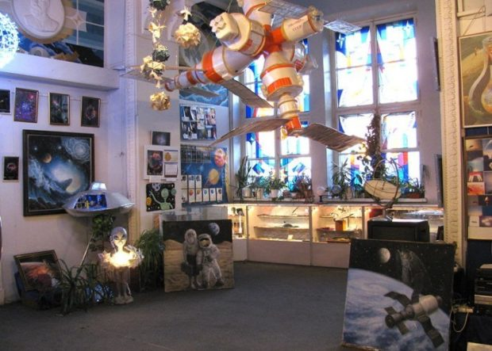
МУЗЕЙ КАВИ
(вул. Кооперативна, 6/8, м. Харків)

Кава - найпопулярніший напій у світі. Історія кави та кавового напою, яким ми можемо насолоджуватися сьогодні, проходила в кілька етапів. Вперше кавові дерева були виявлені в Східній Абіссінії VI - IX ст.(територія сучасної Ефіопії). З цими місцями пов'язана найвідоміша легенда знахідки кави. В 1645 році відкривається перший кавовий будинок у Венеції, який можна знайти і сьогодні. Надалі кавова індустрія розвивається з кожним роком. Про це та багато іншого можна дізнатися в інтерактивному музеї кави. Цікаво буде і дорослим, і дітям. Це прекрасне місце для насолоди життям і кавою. Тут можна і потрібно чіпати експонати, заглядати, розглядати і, розважаючись, дізнаватися нову інформацію, а саме: історію походження кави, ботаніки, обсмажування, заварювання; точні пропорції приготування ідеальної чашки кави; в чому користь методу «еспрессо» і чому зелена кава не допомагає схуднути; скільки коштує найдорожча кава в світі; як смак кави залежить від професіоналізму баріста; створити свій власний кавовий коктейль. У музеї можна почерпнути нові і цікаві факти про каву, прослухати лекцію про історію кави, відвідати майстер-класи з приготування кави та обсмажування, дізнатися, як кава увійшла до життя людини, в яких країнах зростають кавові плантації, як відбувається процес виробництва кавових зерен з кавового дерева. Також на території є локації, де розташовуються столики і стільці, пуфи і зона для дитячих ігор. Особливість цього закладу в тому, що вся його експозиція представлена у вигляді цікавих експонатів. У музеї можна почути про різні сорти кави. Перед дегустацією вас ознайомлять з усіма деталями кавової справи, які передавалися від покоління до покоління. В музеї проводиться дегустація запахів, якими може володіти кавовий напій. Приємним сюрпризом для відвідувачів стане чашечка смачної кави. Музей відкритий для всіх відвідувачів. Можна самостійно прийти в музей і розглянути експонати. За чашкою кави поспостерігати за життям, яке кипить в кавовому центрі. | 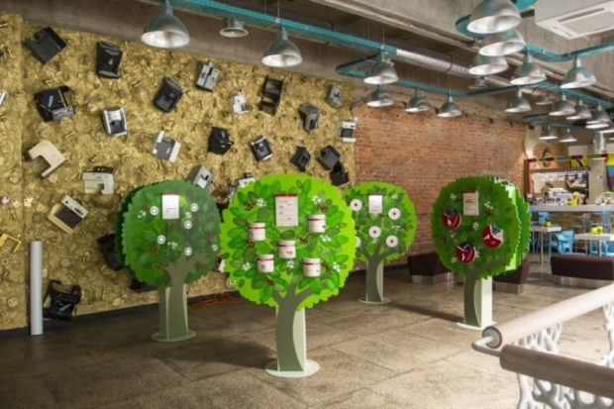  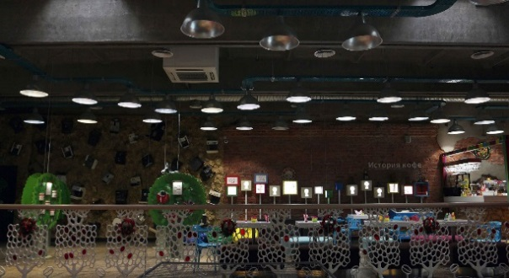  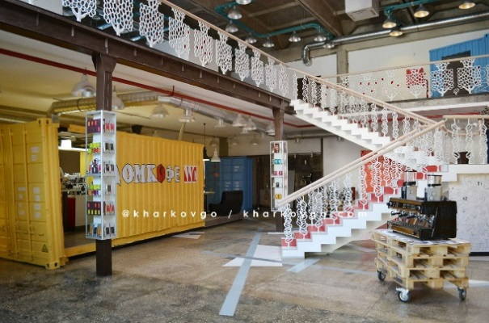
МУЗЕЙ СЕКСУ І СЕКСУАЛЬНИХ КУЛЬТУР СВІТУ
(вул. Мироносицька, 81а, м. Харків)

Найпікантніший музей сексу і сексуальних культур світу створений в Харкові в 1999 році. Його відкрили співробітники кафедри сексології Харківської медичної академії післядипломної освіти. Основа його експозиції – приватна колекція професора Валентина Кришталя, співробітника Харківської медичної академії. Харківський музей сексу - єдиний свого роду в Україні. Подібні музеї є в Амстердамі, Празі, Москві, Шанхаї. Відвідавши постійну експозицію, ви дізнаєтеся все про відносини між чоловіком і жінкою в різні історичні епохи. В музеї десять залів, в кожному з яких знаходяться картини і скульптури, присвячені сексуальній культурі різних країн і народів світу. Перший зал присвячений Індії, яка подарувала світові Камасутру. Цікаві експозиції представлені в залі Стародавнього Єгипту і Китаю. Є зал, присвячений сексуальній культурі кінця ХІХ - початку ХХ століття в Україні та Росії. Тут зібрані еротичні фотографії початку ХХ століття. Одним з найцікавіших експонатів музею є вивіска з різними фразами українською мовою, якими пару століть назад називали процес заняття любов'ю. У залі Середньовіччя є забавний експонат – пояс вірності для дівчат. В музеї також можна побачити картини давньоєгипетських художників, античні статуетки, репродукції полотен Пікассо, Мане та інших відомих художників, а також сучасні малюнки і фотографії. Працює окремий підлітковий зал, де можна вивчити анатомію, фізіологію і психологію людини, а також послухати лекції зі статевого виховання.  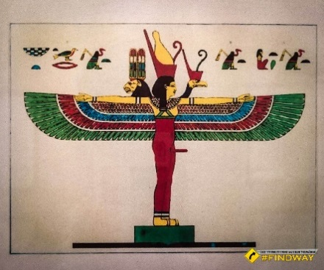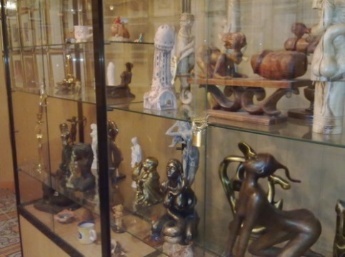 | 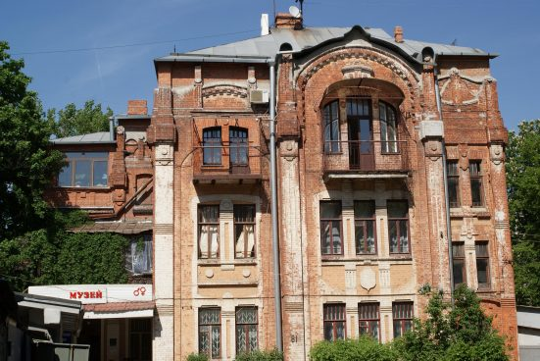  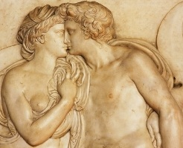

АНАТОМІЧНИЙ МУЗЕЙ

(проспект Правди, 12, м. Харків)

Анатомічний музей при кафедрі анатомії та фізіології людини Харківського медичного університету було створено в 1977 році. На території площею 600 кв.м. виставлено близько 4,5 тисяч медичних експонатів. Здебільшого, це заспиртовані людські органи і скелети. Експонати музею використовуються не тільки під час екскурсій, а також для проведення лекцій, лабораторних та практичних занять при вивченні курсів анатомії, біомеханіки, фізіології людини, вікової фізіології, анатомії та еволюції нервової системи, виготовлення наочних посібників та ін. Експонати музею дуже різноманітні: це експозиція опорно-рухового апарату, системи внутрішніх органів (травна, дихальна, сечовидільна і статева), серцево-судинна та нервова системи. Окремою та надзвичайно популярною серед відвідувачів є експозиція «Вікова фізіологія», де показано препарати як нормального розвитку плоду, так і з різними вадами. Серед різноманіття препаратів в анатомічному музеї є унікальні експонати. Це органи здорових людей та з різними захворюваннями: легені курця, печінка алкоголіка. Тут є воістину страшні екземпляри: заспиртовані ембріони, немовлята і трупи. Один з найбільш незвичайних експонатів – сіамські близнюки. Все це викликає безліч різноманітних вражень, та разом з тим інша відмітна риса музею - це багато дійсно корисної, цікавої інформації, яку співробітники музею намагаються донести до відвідувачів простою і зрозумілою мовою.  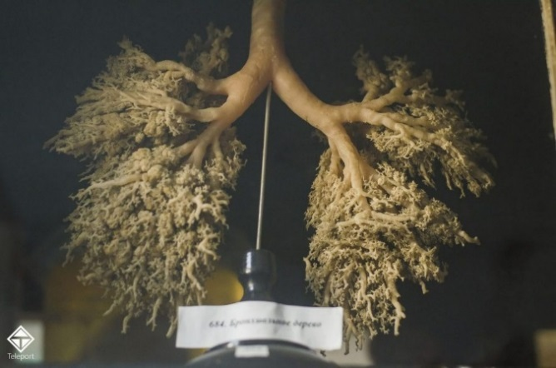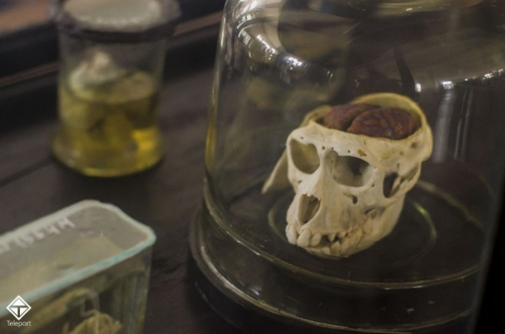 | 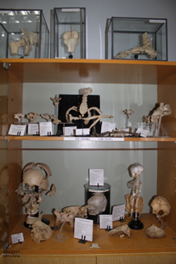  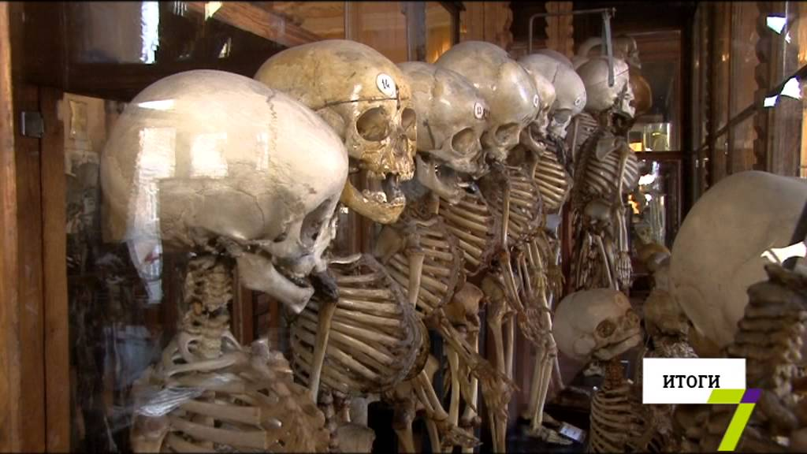
МУЗЕЙ РЕКЛАМИ
(вул. Нетеченська, 25, м. Харків)
У Харкові знаходиться єдиний в Україні музей реклами, в якому зібрані сотні експонатів, що розповідають про становлення і розвиток реклами з середини XIX століття по теперішній час. У 2007 році музей відкрили в будівлі рекламного концерну «Харків на долонях», співробітники якого, заручившись допомогою фахівців історичного музею, і збирали колекцію. У музеї представлено 13 виставкових залів, де зібрані матеріали, які наочно демонструють розвиток реклами з XIX-XX століття до наших днів. Цікаві роботи дореволюційних рекламістів. Яскраві рекламні вивіски, створені без сучасної техніки ще в Російській імперії, легко можуть скласти конкуренцію сучасним дизайнерським роботам. Тепер же відвідувачі можуть побачити, які креативні вивіски створювали дореволюційні рекламісти при відсутності комп'ютерної техніки, як оригінально приваблювали покупців промисловці, які виготовляли солодощі та парфуми. Перші виробники цукерок в Російській імперії приваблювали покупців обгортками і вкладками. Серед найцінніших експонатів музею – столітній рекламний довідник Харкова, грошовий чек 1942 року, що закликає населення відкривати грошові рахунки на пошті, перший український комікс з рекламою батарейок і ліхтариків. Також представлені колекції значків, етикеток, зразки політичної, соціальної, зовнішньої реклами та газетні оголошення. Сюди радять сходити всім, хто цікавиться креативною сферою -відвідувачів здивують кмітливістю рекламістів, які створювали привабливі оголошення для покупців у попередні роки.  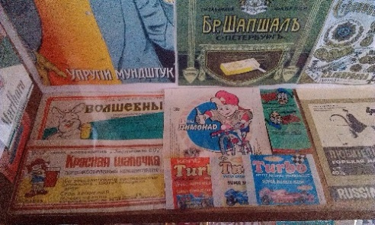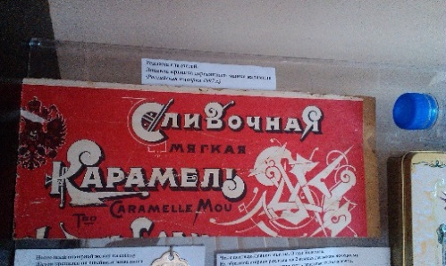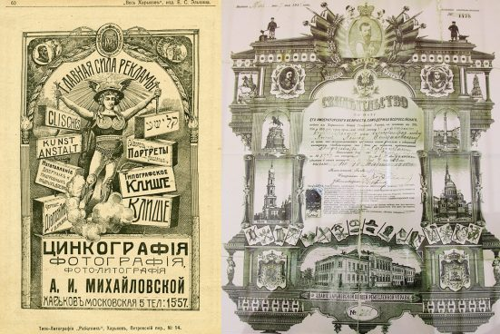 | 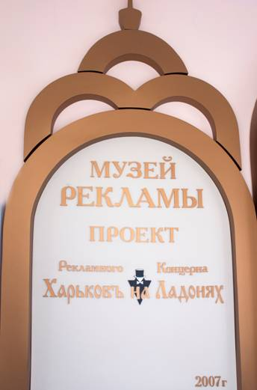  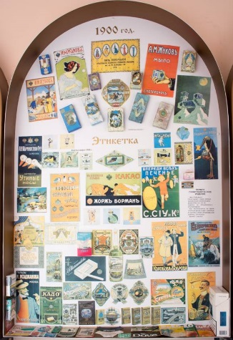
МУЗЕЙ ДИТИНСТВА
(вул. Полтавський шлях, 18, 3 поверх, Освітній Центр Nickname )

Музей дитинства - унікальний проект, аналогів якому немає в Україні. Це простір, в якому у дітей виникає інтерес до пізнання навколишнього світу. Мета музею дитинства – наочно показати, наскільки змінилося життя за останні століття, довести, що іграшка може зародити в дитини інтерес у пізнанні світу і себе, розширити кругозір, зацікавити її до навчання. Експонати музею – старовинні іграшки, ігри, предмети побуту дітей ХІХ-ХХ століть. Експонати музею – це старовинні і сучасні іграшки, книги, конструктори, ігри, елементи різних колекцій. Напрями роботи музею: інтерактивні лекції для дітей та їх батьків на теми «Історія», «Географія», «Археологія», «Палеонтологія», «Астрономія», «Колекціонування», «Каліграфія»; читацький клуб для дітей; тематичні походи, екскурсії-розкопки і квести по Харкову і Харківській області; кіноклуб «Кінолейка», де діти разом з батьками дивляться фільми на великому екрані, а потім їх обговорюють. Музей є інтерактивним: всі експонати можна брати у руки і гратися ними обов'язково під супроводом гіда, який буде пояснювати, як використовувати той чи інший експонат. Це місце, де можна потримати в руках бивень мамонта або зуб древньої акули, осколок метеорита або речі, якими користувалися тисячі років тому. Експозиції змінюються кожні 3-4 місяці, саме перед шкільними канікулами, так що кожен раз, відвідуючи музей, ви будете чути нові історії і бачити нові експонати!  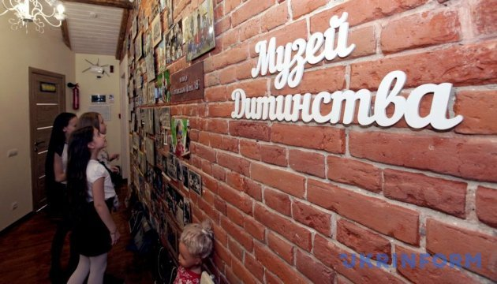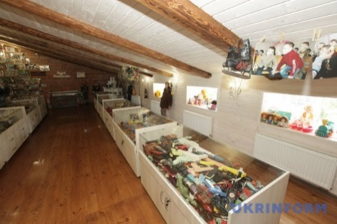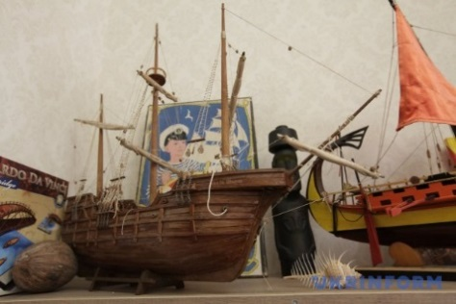 | 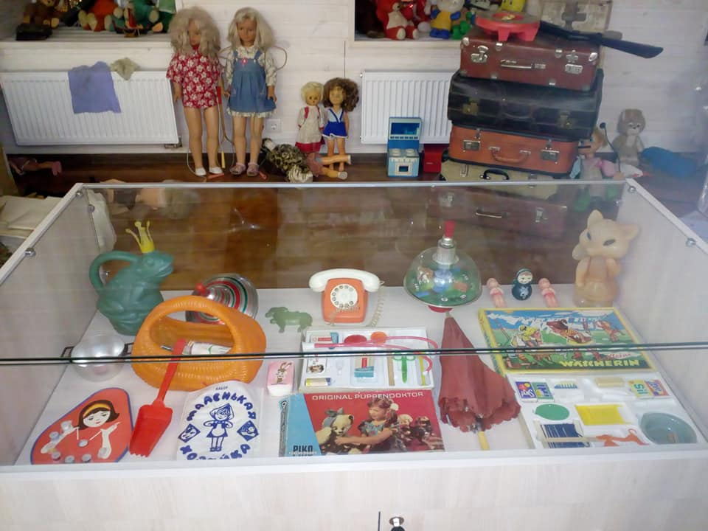  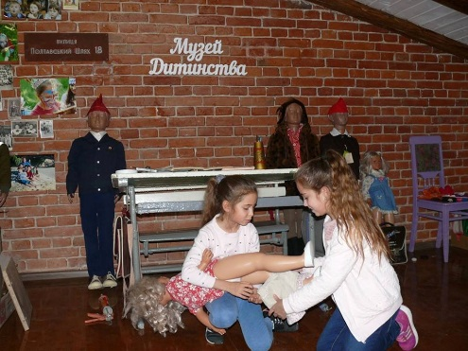  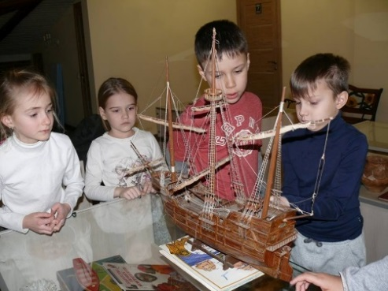
МУЗЕЙ СІРНИКІВ
(вул. Клочківська, 92, м. Харків)

Музей сірників в Харкові – приватна колекція ентузіаста-колекціонера Володимира Лінивого, якому вдалося зібрати понад 3-х тисяч сірникових коробок і 6-ти тисяч етикеток. Цю незвичну колекцію автор збирав понад 40 років. З кожним роком сірникова коробка все більше потопає в глибині історії. А якщо без зайвої лірики, то такої унікальної колекції ви ніде не зустрінете. У ній є і ті сірникові коробки, на які клеяться наклейки, і більш сучасні - з уже надрукованими малюнками. Серед експонатів музею є такі, на яких зображені актори, письменники, пам'ятки, відомі харків'яни. Також на полицях музею зібрані сірникові коробки родом з Угорщини, Австрії, Італії та Балі, Індії, Таїланду. Тут можна побачити і досить рідкісні експонати - подарунковий набір сірників «Олімпіада-80», коробку міні-сірників і сувенірних 20-ти сантиметрових. За сірниковими коробками можна вивчати історію. З собою відвідувачам дозволяється взяти коробку або кілька сірників.  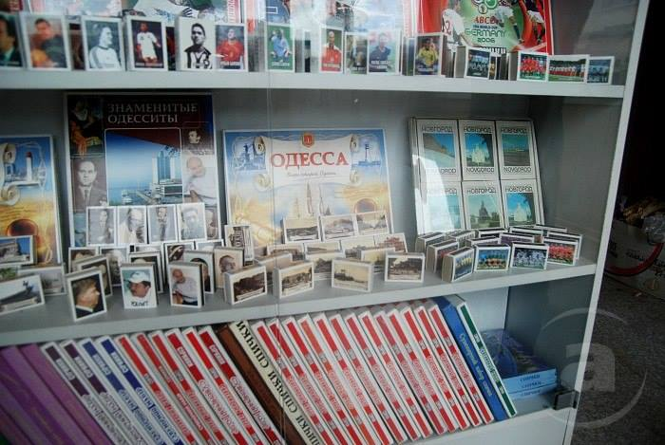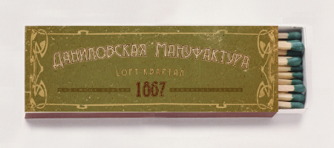 | 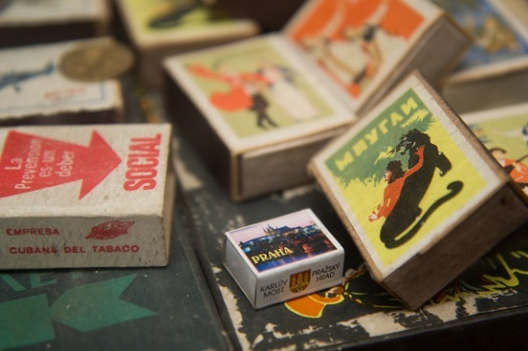  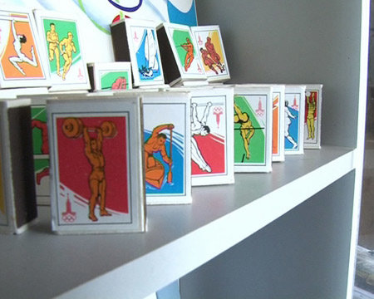  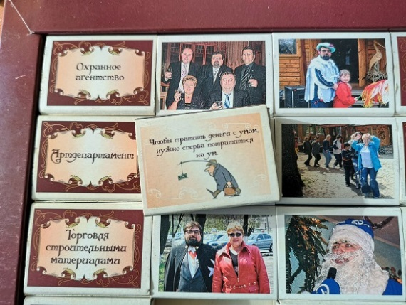
МУЗЕЙ КЕРАМІЧНОЇ ПЛИТКИ ТА САНТЕХНІКИ
(Московський проспект, 257, м. Харків)

Ще одна приватна ініціатива – музей, що розташовано прямо в салоні-магазині керамічної плитки, в фойє і на сходах. Але оформлено якісно, освітлення гарне, підписи до експонатів зрозумілі і цікаві, є історичні довідки. Так, звучить дивно. І виглядає незвично: всередині салону керамічної плитки та сантехніки поряд з новою технікою знаходиться раритетна експозиція. Не дивуйтеся, якщо побачите тут старовинний унітаз або зразки популярної в ХІХ столітті плитки. Музей знаходиться вздовж чотирьох поверхів і включає унікальні змішувачі, керамічні опалювальні батареї, настільні дзеркала та інші експонати. Музей керамічної плитки має велику кількість кахлів, тротуарної та керамічної плитки, цегли, черепиці – справжні перлини. Деяких можна навіть торкатися.  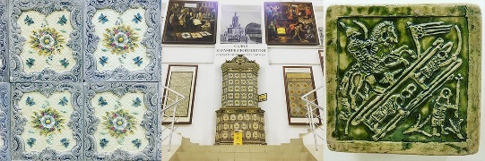 | 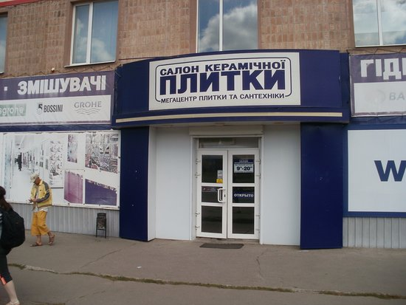  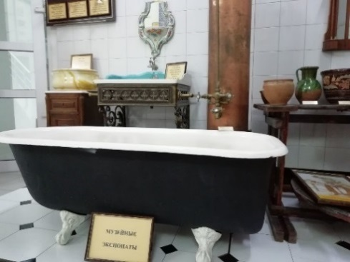  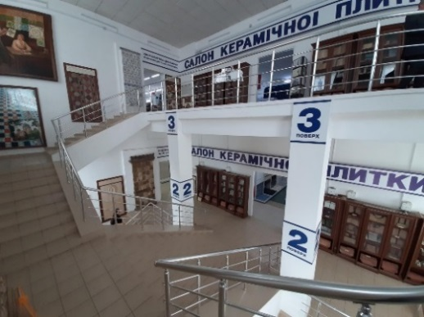
МУЗЕЙ ВОДИ
(вул. Конторська, 90, м. Харків)

Це тільки на перший погляд здається, що ми про воду знаємо все. А що в ній може бути цікавого? Тече собі і тече. Харківський музей води спростовує ці консервативні погляди. Виявляється, що про воду можна розповідати годинами. Музей знаходиться на Гончарівці, на території комунального підприємства «Вода». Оскільки в цьому місці основне водопровідне підприємство, що забезпечує Харків водою, в музеї зібрали максимальну кількість цікавих речей. Серед них - експозиція про історію річки Сіверський Донець, яка є основним джерелом питної води для харків'ян, і макет водопроводу. Одним з найбільш старовинних експонатів музею є чавунна колонка, якій понад сто років. Це справжній шедевр: кран колонки виконаний у вигляді голови лева, а сама колонка влаштована з відгомонами бельгійського стилю. У музеї представлена ​​зменшена копія вежі інженера Шухова у вигляді сталевої сітчастої оболонки. Вона є пам'ятником архітектури, визнаним світовим шедевром інженерної думки. Також в музеї вам розкажуть, опишуть і, звичайно ж, покажуть весь технологічний процес: як вода з природних джерел, проходячи через фільтри і системи очищення, потрапляє в наші крани. Якщо ви сумніваєтеся в якості тієї води, яка тече у вас вдома, в музеї детально розкажуть про системи захисту, фільтрах і методах очищення. Безумовно, одним з найбільш яскравих і цікавих експонатів в музеї води є карта-схема джерел водопостачання міста, яка виконана у вигляді лампочок, що світяться і макет-копія очисних споруд. Експозиція музею дуже цікава, як і сама екскурсія. Вона показує, як розвивався харківський водопровід у різні часи і як на нього впливали зміни, що відбувалися в житті Харкова. В музеї води можна побачити своїми очима історію, що ожила, дізнатися про тих героїв, які цю історію творили, і почути в дзюрчанні води легенди харківського водопроводу. | 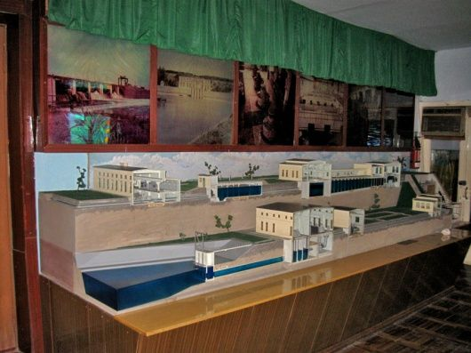  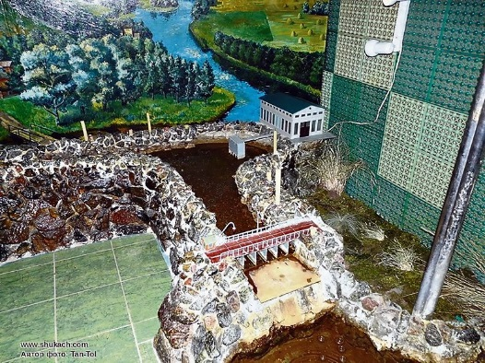  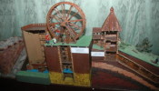
ХАРКІВСЬКИЙ МОРСЬКИЙ МУЗЕЙ
(вул. Жон Мироносиць, 13, м. Харків)

Харківський морський музей був відкритий 3 червня 2009 року в приміщенні Будинку працівників правоохоронних органів. Музей пропонує вашій увазі історію мореплавання в моделях. Основою експозиції стала приватна колекція харків'янина Олександра Якименко, збору якої він присвятив декілька десятиліть. Велика частина колекції — міні-копії знаменитих парусників. Всі вони зроблені моделістами і самим Якименком, а відтворений в дрібницях водолазний дзвін наочно демонструє, як в середні віки проводили випробування морських глибин. У музеї працюють 2 зали. Їхні експозиції розповідають про історію розвитку європейської цивілізації через історію мореплавання. У музеї можна побачити, як будували і спускали на воду кораблі, зазирнути всередину військового корабля XVII століття, дізнатися, як встановлювали і працювали із знаряддями на старовинному вітрильнику, як діставали золото із потонулих кораблів, як жили пірати і якими вони були. Крім цього, колекціонери кораблів отримають естетичне задоволення від спеціальної експозиції морських суден. В музеї покажуть прилади навігації, факсимільні карти, гравюри, документи (частково з архівів королівського товариства Великобританії), власноруч написані відважними мандрівниками. В експозиції представлені прекрасно виконані моделі кораблів, створені протягом десятків років. У музеї, за винятком моделей кораблів, дозволяється чіпати, випробувати більшість експонатів: смикнути корабельну ринду, відчути на дотик корабельні гармати. А для незабутніх вражень від відвідин музею треба неодмінно сфотографуватися в піратському капелюсі на тлі піратського прапора та купити сувенір на пам'ять. | 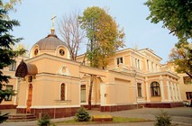  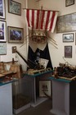  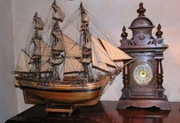
МУЗЕЙ ІГРАШКИ
(вул. Валентинівська, 2, м. Харків)

Музей іграшки – творча скарбниця факультету дошкільної освіти Харківського національного університету імені Г.С. Сковороди. За ініціативи ректора університету академіка І. Ф. Прокопенка саме на базі факультету дошкільної освіти силами студентів та викладачів кафедри теорії і технологій дошкільної освіти та мистецьких дисциплін 7 червня 2016 року музей був відкритий . Музей іграшки – це панорама людського життя, що розкриває загальнолюдські та особистісні цінності. В музейних експонатах представлені характерні риси минулого і сьогодення, які є культурними еталонами для наслідування. У музеї іграшки представлені постійно діючі та змінні експозиції. У його колекції зібрані порцелянові красуні в національних костюмах, ляльки-мотанки, іграшки з глини, із соломи, лози, трави, сиру, іграшки з дерева, театральні ляльки, розвиваючі, інтер’єрні, народні, старовинні і сучасні іграшки, у тому числі ляльки нашого дитинства. Серед експонатів виставки є колекційні ляльки, вбрані в автентичні плахти і вишиванки, а також представлені власноруч виготовлені студентами факультету дошкільної освіти етноляльки – традиційні народні ляльки-мотанки в авторських інтерпретаціях та баченні. Студенти факультету, також мають можливість реалізовувати свої знання, вміння та навички в якості екскурсоводів, захоплюючи всіх присутніх розповіддю про дивовижний світ ляльок. Екскурсії містять в собі історичні факти про найдивніші іграшки, старовинні обряди, у яких брали участь ляльки, про найпопулярніші іграшки світу, матеріали і техніки виготовлення народних ляльок, роль іграшки у вихованні і розвитку особистості. Студенти залучаються до комплектування фондів музею, складання каталогів, знайомляться з веденням інвентарної книги, здійснюють систематизацію матеріалів з історії іграшки. Справжньою перлиною у роботі музею, що стало вже традиційним є проведення майстер-класів з виготовлення різних видів ляльок, з ліплення художніх виробів із глини, з паперової пластики, батику, декупажу, художнього розпису. | 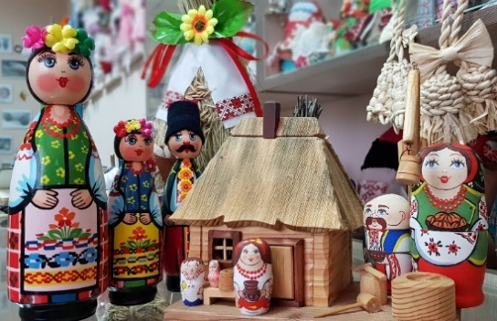  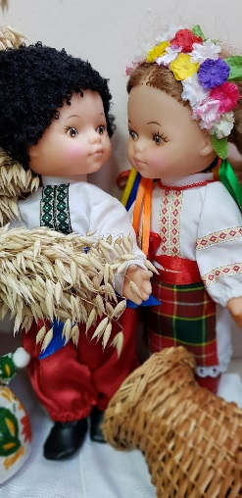
МУЗЕЙ ХАРКІВСЬКОГО МЕТРО
(вул. Різдвяна, 29, м. Харків)

Музей метро в Харкові, скромно названий співробітниками «кімнатою історії», почав працювати в 2016 році на першому поверсі будівлі комунального підприємства «Харківський метрополітен». Експонатів у колекції багато, і експозиція вже вийшла за межі одного приміщення. Тут представлені раритетні фотографії будівництва перших станцій метро в Харкові, унікальні документи, моделі поїздів метро і детальний макет депо. У музеї можна побачити зуб мамонта, скелет якого виявили при будівництві однієї зі станцій, інструменти та інвентар, яким користувалися метробудівники півстоліття тому, в кінці 1960-х років. Експонується в музеї уніформа метрополітенівців, яка мало змінилася за час існування харківської підземки, різні пристрої, що використовуються для організації стабільної роботи такого непростого цілісного «організму» як метро. Також тут варто побувати, якщо вам цікаво, як виглядають моделі складів, спорядження, необхідне для щоденного обслуговування вагонів. У музеї можна простежити, як змінювалися засоби оплати за проїзд в метро. Раніше пасажири розплачувалися п'ятаками, а потім монетами номіналом 15 копійок. Але в 1992-му в нашій підземці з'явилися полімерні жетони, яких на той час не було в жодному метрополітені світу. Спочатку вони були червоного кольору, потім оранжевого, зеленого і синього. Пізніше до них приєдналися безконтактні карти з різними малюнками і написами, які вже мають багату історію. А кілька років тому жетони з метро витіснили одноразові паперові талони. Нині – E-tiket. Центр експозиції – макет електродепо «Московське», який можна розглядати нескінченно. Автори потрудилися на славу, відтворивши його в найдрібніших деталях: тут є будівлі, рейки по яких рухається потяг. У музеї знайшлося місце відбійному молотку, яким метробудівники пройшли перші метри тунелів Холодногірсько-Заводської лінії. Інструмент працював завдяки стисненому повітрю, яке подавали на будмайданчик з компресорної станції. | 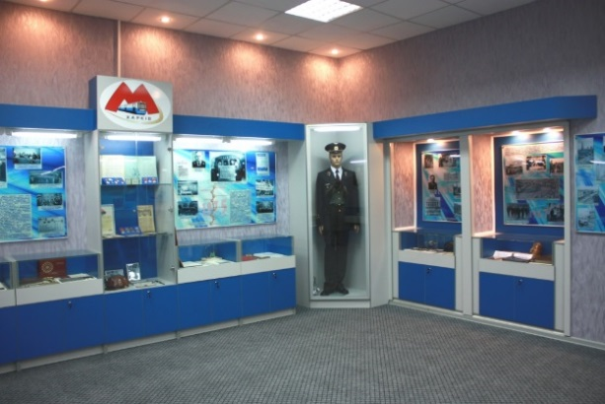  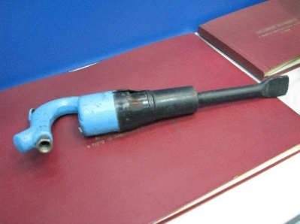  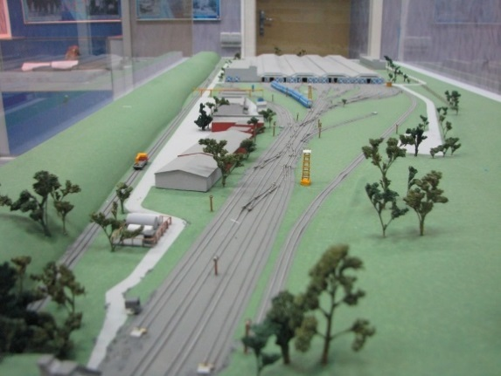
МУЗЕЙ ФОТОІЛЮЗІЙ
(вул. Клочківська, 3 м. Харків)

Про цей незвичайний музей потрібно не розповідати - його просто варто відвідати хоча б раз у житті. В музеї – розписані стіни, макети і картини, над якими працювали кращі 3D художники і бутафори. Зазвичай це роблять заради яскравих креативних фото: то під дахом нью-йоркської висотки, сидячи на плечах у Людини-Павука, то під зоряним небом , як на однойменній картині Ван Гога. Ну а ще ви можете зробити фото в космічному кораблі, в джунглях і інших локаціях, а головне - виглядати при цьому в будь-якій обстановці цілком природно. Де стати і як сісти, щоб зробити незвичайне фото, позначено в самих кімнатах. Звичайно, для цього в музеї фотоілюзій є свій фотограф. Всього в музеї є 30 фотозон з різними сюжетами. Відвідувачі можуть політати в космосі, опинитися в пащі у акули або побувати в диких джунглях.  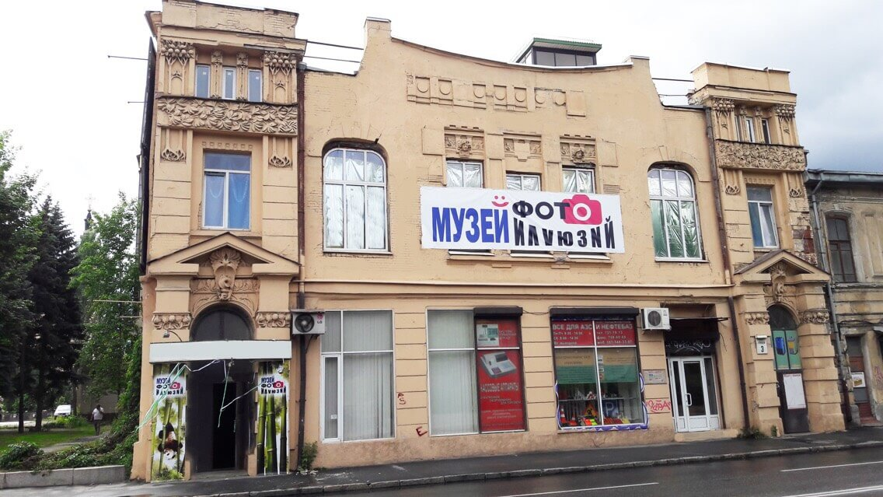 | 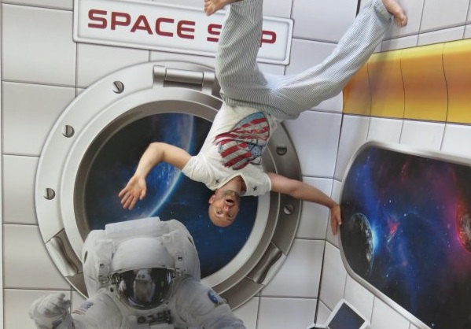  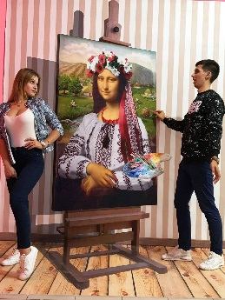  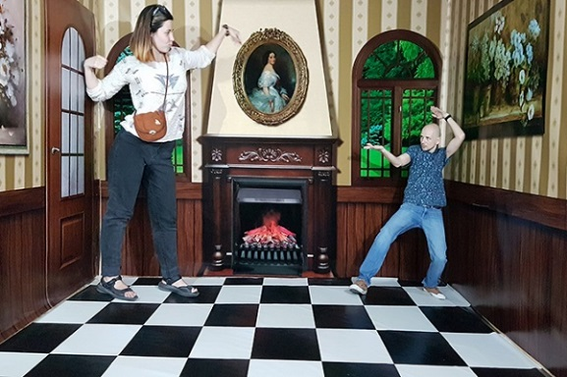
МУЗЕЙ-АПТЕКА
(вул. Воскресінська, 19, м. Харків)

Кожне місто повинно мати свою музей-аптеку. Ініціатива приватна, але якісно і цікаво оформлена, експонатів багато: пляшечки і коробочки, документи і ваги, медичні інструменти, автентичні меблі. Старі рецепти ліків, ємності для приготування індивідуальних сумішей, косметика столітньої давності - це і не тільки пропонують відвідувачам розглянути і навіть доторкнутися. Тут можна побачити інструменти, які використовувалися для приготування ліків, судини з фірмовими знаками, перший харківський електрофорез, старовинні книги, рецепти і екзотичні настоянки. Також на полицях аптеки-музею зібрана колекція парфумерії, яку раніше виготовляли і продавали в аптеках. Ви дізнаєтеся, як виготовляли перші пігулки, як раніше лікувалися люди і як виглядали робочі інструменти. Цікаво, що раніше бідні люди вимірювали вагу за допомогою гирьок у вигляді тварин, які асоціювалися з їх приблизною вагою і його співвідношенням. Унікальність музею-аптеки полягає в тому, що він був створений там, де понад 100 років діяла справжня аптека. Експонати музею демонструють роботу колишніх та сучасних фармацевтів. | 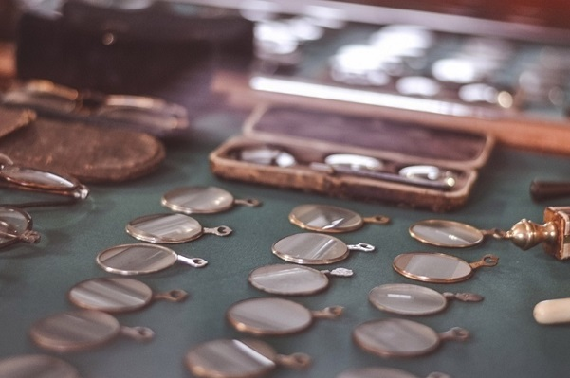  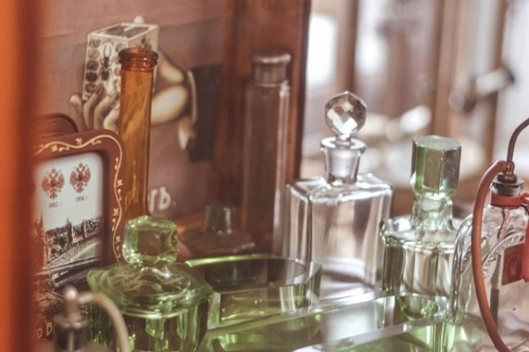  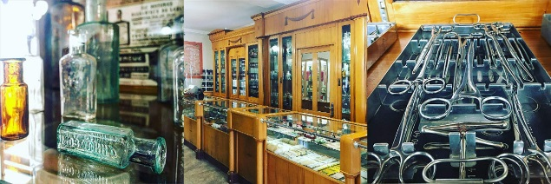
МУЗЕЙ ІНСТУМЕНТУ
(вул. Шота Руставелі, 39, м. Харків)

Музей інструменту створений на базі науково-виробничого підприємства «Мікротех». Це український виробник високоякісного вимірювального інструменту та обладнання. Нехай назва музею не викликає у вас асоціацій зі словом «нудьга». Повірте, тут знайдеться, чим здивувати кожного відвідувача. Розширити свій лексикон словами «твердометрія» і «вимірювач», дізнатися про унікальні зразки промисловості, найстаріші з яких датуються ХVІ століттям, тут може кожен бажаючий. Серед старовинних експонатів музею непідробний інтерес представляють набори антикварних ваг і гир.  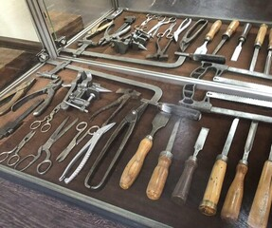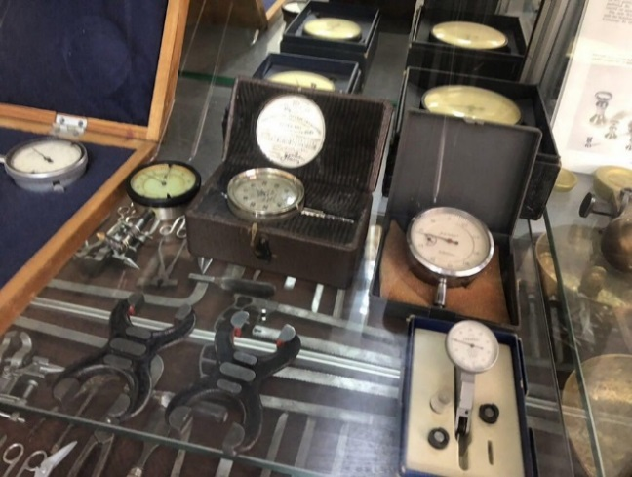 | 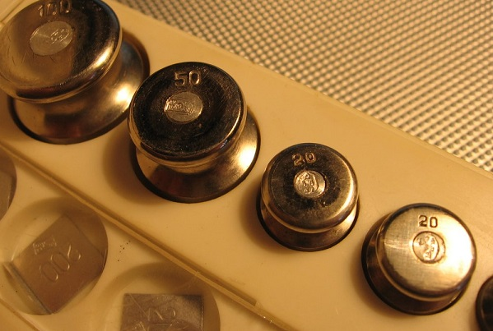  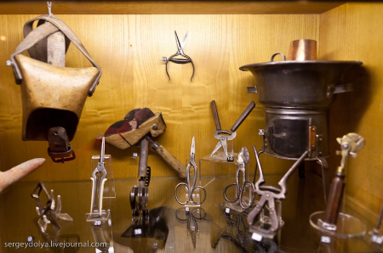
МУЗЕЙ ПРОГРАМНОГО ЗАБЕЗПЕЧЕННЯ ТА КОМПЮТЕРІВ (Software and Computer Museum)
(просп. Науки, 27 Б, м. Харків)

Музей програмного забезпечення та комп'ютерів - перший постійний музей історії обчислювальної техніки та програмного забезпечення в Україні. На створення такого музею в Україні засновників надихнув Каліфорнійський «Computer History Museum». До відкриття музею у Харкові, яке офіційно відбулося 29 серпня 2017 року, тривала майже трирічна підготовча робота співзасновників зі збору експонатів, підготовки приміщення для експозиції. Більше сотні технічних пристроїв зібрали троє харків'ян. Основну частину експонатів останні чотири роки збирав ентузіаст і колекціонер Олександр Коваленко. За його словами, на виставці представлені не всі експонати. Частина з них ще належить відремонтувати і почистити. В музеї можна побачити комп'ютер Apple II, створений Стівом Возняком і Стівом Джобсом ще в 1977 році, перший комерційно успішний ноутбук, 12-кілограмовий Osborne 1, комп'ютер BBC для «підвищення комп'ютерної грамотності», а також близько десяти розробок 70-80 років і станцію, за допомогою якої графічні дизайнери створили магістра Йоду із «Зоряних воєн». З більш сучасних розробок - приставка 1995 року випуску, в якій вперше був застосований ефект віртуальної реальності, перша модель iPhone і окуляри доповненої реальності від компанії Microsoft. Творці музею кажуть, що формування експозиції ще не закінчено - тривають пошуки техніки, а також створення окремої виставки, присвяченій розвитку смартфонів. Останній стенд ентузіасти навмисно залишили порожнім, підписавши його «Тут може бути саме ваше відкриття». Такий натяк повинен спонукати маленьких відвідувачів музею діяти. | 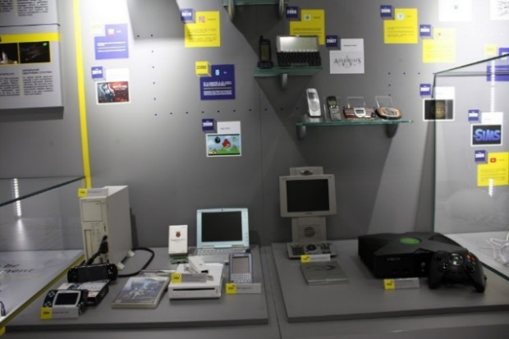  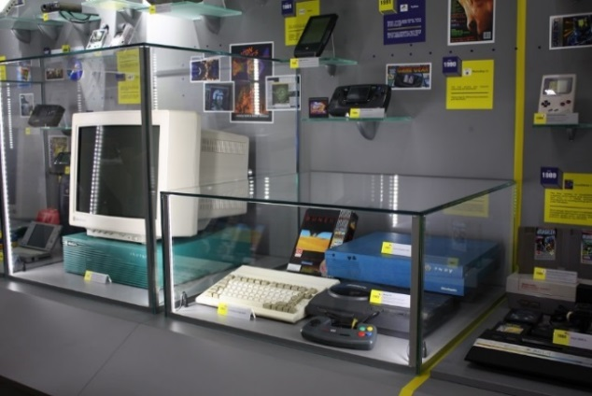  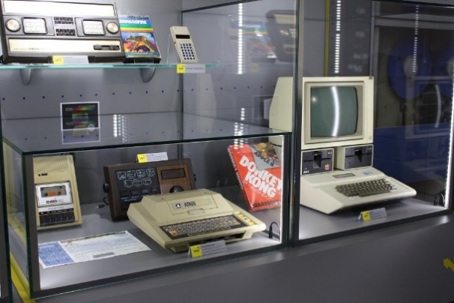
МУЗЕЙ ВИДАТНИХ ХАРКІВ'ЯН ІМЕНІ К.І. ШУЛЬЖЕНКО
(пров. Байкальський, 1, м. Харків)

Музей Клавдії Іванівні Шульженко (1906-1984) відкритий 26 травня 1996 року з ініціативи чоловіка племінниці Клавдії Шульженко - Бориса Агафонова. У музеї представлені унікальні експонати і реліквії, що належать співачці. Експонати музею охоплюють всі віхи творчості Шульженко. Колекція музею - це унікальні документи, особисті речі, фотографії, концертні костюми співачки, багата фоно - і відеотеки. Екскурсія по музею включає перегляд відеофільму про творчість К.І. Шульженко. В оглядових залах музею представлені костюми, в яких співачка вживалася в сценічні образи. Експонати музею охоплюють всі віхи творчості Шульженко. Регулярно проводяться творчі зустрічі з харківськими музикантами і поетами, а також щорічні «шульженковські фестивалі». Однією з умов для співця, що бере в них участь, є виконання пісень з репертуару знаменитої співачки. У бібліотечному фонді міститься багато різноманітної інформації про життя і творчість славетної землячки.  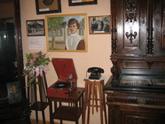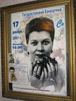 | 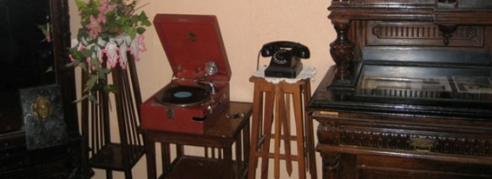  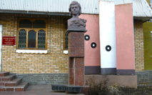  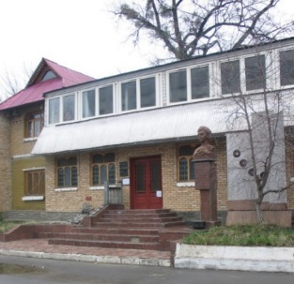

БАЛАКЛІЙСЬКИЙ РАЙОННИЙ КРАЄЗНАВЧИЙ МУЗЕЙ
(вул. Соборна, буд. 97, м. Балаклія, Харківська область)

Балаклійський районний краєзнавчий музей - пам'ятка архітектури початку XIX ст. Він розташований у найстарішій будівлі міста, що була побудована у 1817 році для штабу Серпухівського полку. Початок музейної колекції покладено в 1962 році, коли в районному будинку культури відкрилася виставка, присвячена життєвому і творчому шляху відомої оперної співачки 30-40-х років XX ст., народної артистки УРСР О. А. Петрусенко, уродженки міста Балаклія. На північно-західному фасаді розташована меморіальна дошка, яка присвячена співачці. Фонди Балаклійського районного краєзнавчого музею налічують близько 13 тис. музейних предметів основного та науково-допоміжного фонду. Постійно працює три експозиції:  1. «О. Петрусенко — видатна українська співачка». Відкрита у 1991 році і була присвячена життю і творчості відомої оперної співачки. В музеї експонуються рояль, портрети співачки, її скульптурні зображення, особисті речі, безліч фотографій.  2. «Етнографія рідного краю». Відкрита у 1993 році і розміщена у двох кімнатах. Ця експозиція дає уявлення про жителів слободи Балаклія середини XVII — початку XX століття: їхній побут, одяг, промисли, звичаї, вірування, обряди. Друга частина експозиції розповідає про бурхливий початок XX ст., зародження медицини і освіти на Балаклійщині, знайомить з предметами побуту заможних балаклійців.  3. «Стала слава козацькая славою Вкраїни» . Відкрита у 2018 році напередодні святкування Покрови Пресвятої Богородиці, дня українського козацтва, дня Захисника України). Експозиція висвітлює військові події, які відбувалися на території Балаклійського району, починаючи з другої половини XVII ст. і до сьогодні.  Щорічно у виставковій залі музею та за його межами працівники музею відкривають 20-25 виставок, на яких експонуються предмети з фондів музею, роботи місцевих фотомайстрів, художників, майстрів декоративно-прикладного мистецтва, роботи учнів художніх відділень музичних шкіл Балаклійського району, поробки гуртківців будинку дитячої та юнацької творчості. |  |  | 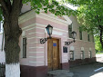  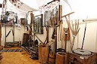
КОМУНАЛЬНИЙ ЗАКЛАД "БАРВІНКІВСЬКИЙ КРАЄЗНАВЧИЙ МУЗЕЙ"
БАРВІНКІВСЬКОЇ РАЙОННОЇ РАДИ
(вул. Першотравнева, 5, м. Барвінкове, Харківська область)

Барвінківський краєзнавчий музей відкрився у 1936 році завдяки активній роботі та підтримці групи місцевих ентузіастів на чолі з художником, істориком і краєзнавцем Іваном Плісом. Під час окупації міста краєзнавчий музей в Барвінковому припинив свою роботу, а велика частина колекції в цей період загубилася. 1946 року заклад реорганізували. Його перенесли в будівлю колишнього міського кінотеатру. В колекцію входило близько 2000 експонатів. 1950 року музей знову закривають аж на 14 років. В цей час з нього вивезли найцінніші експонати. 1990 року Барвінківський музей стає філією Харківського історичного музею. Тоді ж для експозиції знаходять нове приміщення – одноповерхову будівлю початку ХХ століття (купецький будинок Мацегори і Зайцева). В музеї працює шість залів (археологічний, історичний). В художньому залі знаходиться ще чотири тематичні зали, в яких експонуються виставки, кожна з яких має певну тематику. У колекції Барвінківського краєзнавчого музею нараховується близько 9000 предметів. Нині в музеї представлені такі експозиції як твори мистецтва, скульптури, живопис. У стінах музею триває активна робота із дослідження і популяризації не тільки історії міста, а й усього району.  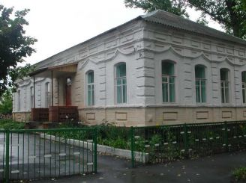 |  |  | 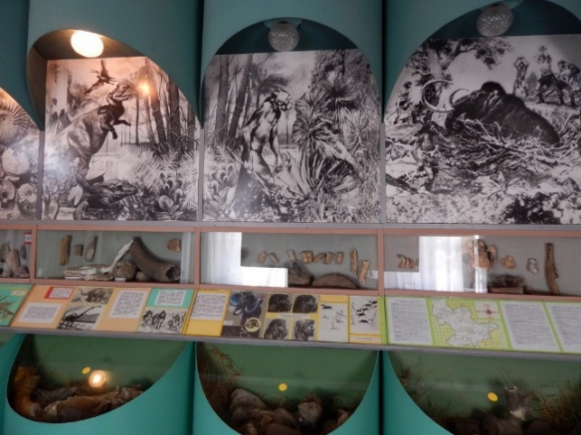  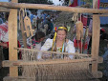
КРАЄЗНАВЧИЙ МУЗЕЙ С. КРИШТОПІВКА
(пров. Шкільний, 1, с. Криштопівка, Близнюківський район, Харківська область)

 | У краєзнавчому музеї с. Криштопівка Близнюківського району знаходиться багатий фонд музейних предметів та оформлено експозицію про життєвий і науковий шлях Африкана Миколайовича Криштофовича. Геніальний вчений народився у 1885 році в Криштопівці Павлоградського повіту Катеринославської губернії (тепер Близнюківський район Харківської області). Раннє дитинство - до шести років - Африкан Миколайович провів у Криштопівці серед селянських дітей. В своїх спогадах він писав, що «.... рід Криштофовичів веде походження із Криштоф. Одним із засновників роду був Криштоф Сенчанський ( із міста Сенчі Лубенського полку ), відомий своїми подвигами у війнах з Польщею. Один із нащадків у 1709 брав участь у боях проти Мазепи. Криштофовичі (Криштопенки) в XVIII столітті жили в Сенчі. Після ліквідації Запорізької Січі переселились в Павлоградський повіт, заснували Криштопівку. Був Криштофович А.М. найвидатнішим радянським палеоботаніком, видатним знавцем геології Далекого Сходу, старшим науковим співробітником Всесоюзного науково-дослідного геологічного інституту, професором Всесоюзного науково-дослідного геологічного інституту в місті Ленінграді, членом-кореспондентом Академії наук СРСР, дійсним членом Академії наук УРСР. Матеріали для стендів і альбомів подарувала школі Віра Михайлівна, дружина Криштофовича. В музеї є праці Африкана Миколайовича, надіслані його учнем Сергієм Музилєвим. Серед них є :  1.Нариси весняної рослинності села Криштопівка Катеринославської губернії, Павлоградського повіту, 1906 рік.  2.Матеріали для спостереження на екскурсіях по Харківській губернії, 1913 рік. 3.Вибрані праці (палеоботанічні монографії).  У музеї зібрано матеріали про бойові дії 31 гвардійської Барвінківської окремої вогнеметної ордена Кутузова III ступеня танкової бригади, яка визволяла Криштопівку та Близнюківський район у роки Другої світової війни. Також представлено списки воїнів, які загинули, звільняючи селище в роки Другої світової війни. Створення музею є результатом творчої, пошуково-дослідницької роботи педагогічного колективу та учнів школи с. Криштопівка Близнюківського району. | 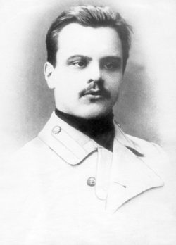  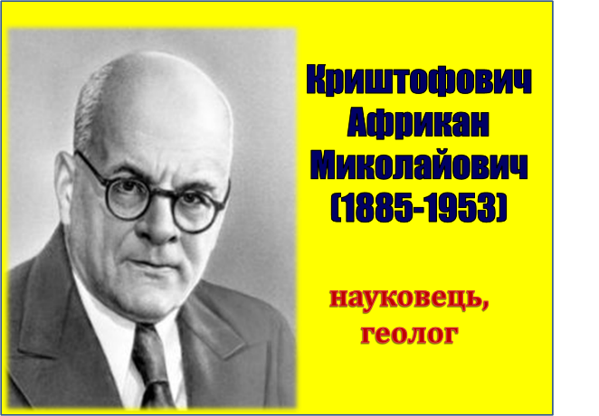
КОМУНАЛЬНИЙ ЗАКЛАД БОГОДУХІВСЬКОЇ РАЙОННОЇ РАДИ "РАЙОННИЙ КРАЄЗНАВЧИЙ МУЗЕЙ"
(вул. Пушкіна, 24, м. Богодухів, Харківська область)

Богодухівський районний краєзнавчий музей заснований у 1985 році. Заклад має окреме одноповерхове приміщення і чималу, як на невелике містечко, експозицію. Її поділено на п’ять розділів: «Наш край у сиву давнину», «Народна культура побуту», «Видатні люди Богодухівщини», «Богодухів у роки Другої світової війни», «Сучасна Богодухівщина». Відвідувачі музею мають можливість познайомитися, зокрема, з історичними етапами розвитку Богодухова та основними господарськими заняттями його населення. Фонди районного краєзнавчого музею– це документи і свідчення про місцеві пам'ятки природи, історію та культуру Богодухівського краю. Тут можна побачити матеріали археологічних досліджень і артефакти, знайдені на території району; етнографічні колекції; писемні, речові, образотворчі джерела; зразки продукції місцевих підприємств; фотографії з історії краю та його розвитку. Нині музейні фонди налічують понад сім тисяч експонатів.  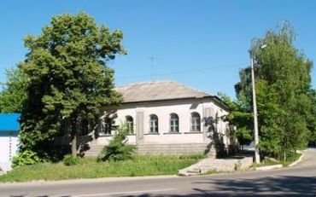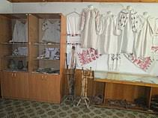 |  |  | 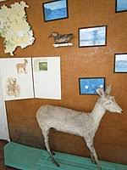  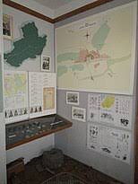
РАЙОННИЙ КОМУНАЛЬНИЙ ЗАКЛАД «ВАЛКІВСЬКИЙ КРАЄЗНАВЧИЙ МУЗЕЙ»
(вул. Харківська, 17, м. Валки, Харківська область)

Біля джерел створення Валківського краєзнавчого музею стояли письменники-земляки Петро Панч та Василь Минко. Будинок краєзнавчого музею – пам’ятка архітектури місцевого значення, споруджена на початку ХХ століття. Відкритий для відвідувачів 14 вересня 2007 року. Колекція музею нараховує понад 12 тисяч експонатів, які знайомлять валківчан та гостей району з історією, культурними та духовними надбаннями, природними скарбами рідного краю. На сучасному етапі основу експозиційної діяльності музею складає виставкова робота. Основою колекції є експонати громадськості музею. Серед найцінніших - матеріали розкопок Мерчицької археологічної експедиції (античний посуд, знаряддя праці, рештки зброї); гончарні роботи Ф. Гнідого та Б. Цибульника; особисті речі П. Панча, В. Минка, В. Кочевського, В. Гамана, Ю. Булаховської, М. Частія, М. Андрусенка; свідчення жертв Голодомору 1932-1933 років; колекції рукописів, нумізматики, українських вишивок, опудал птахів і тварин. Увазі відвідувачів пропонуються виставки: «Природа рідного краю», «Валки – гончарна столиця Слобожанщини», «Яскраві барви Валківщини», «ХХ століття: трагічні сторінки історії», «Дорогами Перемоги», «Мужність і біль Чорнобиля», «Афганістан болить в моїй душі»; традиційні дитячі виставки – конкурси «Великодня писанка» та інші. Музей став одним із центрів дослідження Голодомору в Україні, ініціатором створення перших документальних збірників про події 1932-1933 рр. на Валківщині та Харківщині. Об’єднуючи зусилля місцевої громади, музейники прагнуть перетворити неповторну Валківщину у справжню туристичну перлину України.  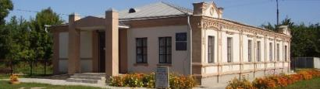 |  |  | 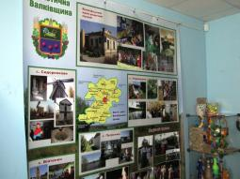  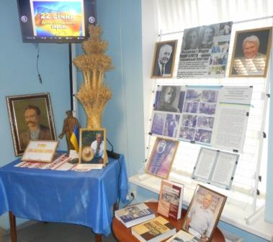  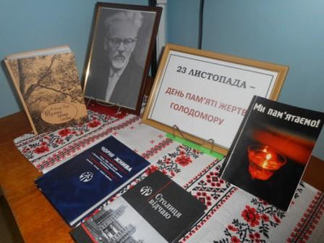
КОМУНАЛЬНИЙ ЗАКЛАД «ВЕЛИКОБУРЛУЦЬКИЙ КРАЄЗНАВЧИЙ МУЗЕЙ»
ВЕЛИКОБУРЛУЦЬКОЇ РАЙОННОЇ РАДИ
(вул. Центральна, 35, смт. Великий Бурлук, Харківська область)

Краєзнавчий музей в селищі Великий Бурлук (заснований у 1967 році), що розповідає про історію, культуру, заняття, побут жителів цього регіону протягом століть на початку своєї діяльності перебував в одній з кімнат місцевого Будинку піонерів. Окреме приміщення він отримав у 1982 році. Музей має два підрозділи: експозиційний та фондовий. Експозиційний підрозділ складається з п’яти виставкових залів, в яких представлено експонати, що розкривають історію бурлуцького краю, є першоджерелом знань про заняття, культуру, побут жителів Великобурлуччини протягом декількох століть. Великобурлуцький музей – скриня унікальних експонатів. В архівному фондовому підрозділі зібрано писемні, речові та інші матеріали, в яких йдеться про видатних жителів району та історію селища Великий Бурлук. Фотодокументи мають краєзнавчу тематику, висвітлюють історію та сьогодення. Музейні експонати ілюструють такі неординарні сторінки історії як знаходження «Велесової книги», шлях князя Ігоря на половецьку землю, що відображено в стародавньому літературному шедеврі «Слові о полку Ігоревім». Зібрані тут і селянські знаряддя праці, і вироби ремісників, і твори прикладного мистецтва: вишиванки, рушники. Частина експонатів, представлених на окремому стенді, присвячена Григорію Сковороді, який неодноразово бував у цих краях. Зібрано безліч артефактів і документів, що розповідають про події Другої світової війни і героїв того часу. Значне місце займають рушники з домотканого полотна – невід’ємні атрибути багатьох обрядів і звичаїв. На їх фоні особливо вирізняється діючий ткацький верстат, який майже два століття поспіль слугував селянам. У музеї проходять тематичні та оглядові екскурсії, уроки народознавства, лекції, бесіди, зустрічі з цікавими людьми. |  |  | 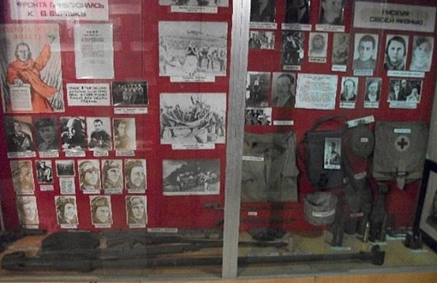  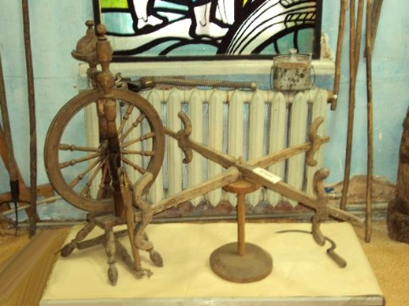  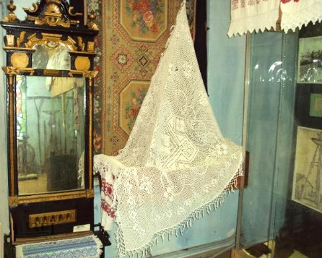
КОМУНАЛЬНИЙ ЗАКЛАД «ВОВЧАНСЬКИЙ ІСТОРИКО-КРАЄЗНАВЧИЙ МУЗЕЙ»
(вул. Авіаційна, 42, м. Вовчанськ, Харківська область)

 | Експозиція комунального закладу «Вовчанський історико-краєзнавчий музей» відображає історію міста та особливості його культури. Виставки присвячені етапам розвитку Вовчанська. Сформована ініціативна група зайнялася пошуком і збиранням документів, предметів побуту й старовинних фотографій, присвячених історії міста, починаючи з часів перших поселень на цій території. Засновник музею -Гунгер Юрій Володимирович . Завдяки групі ентузіастів у вересні 1999 року був створений краєзнавчий музей. З’явилась прекрасна можливість представити історію поселення. Значно пізніше, у роки незалежності України (1996 р.), концепцію музею реорганізували.  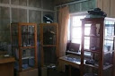 | 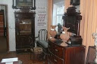  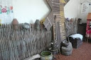
ДВОРІЧАНСЬКИЙ РАЙОННИЙ КРАЄЗНАВЧИЙ МУЗЕЙ ХАРКІВСЬКОЇ ОБЛАСТІ
(пров. Спортивний, 1, смт. Дворічна, Харківська область)

Ідея створення краєзнавчого музею на Дворічанщині з'явилася ще в 50-х роках минулого століття. Лише в кінці 80-х років минулого століття розпочалося будівництво спеціального приміщення, яке закінчилося в 1991 році. Музей був відкритий 1992 року. Краєзнавчий музей районного значення в селищі Дворічна демонструє відвідувачам історико-культурну спадщину краю. Основні напрями роботи полягають у збиранні, вивченні та всебічному використанні музейних предметів. Експозиція музею складається з трьох розділів: «Дореволюційне минуле Дворічанського району», «Розвиток району в радянський період», «Сучасна історія нашого краю». Матеріали виставкових стендів розповідають про Дворічанщину, починаючи від заснування Дворічної як сторожового посту. Історія надходження до краєзнавчого музею кожного експонату має свою легенду або просто цікаву історію. Приміром, майже кожного відвідувача музею цікавить питання щодо появи в ньому гармати. Фондова збірка музею налічує близько 4 тис. експонатів, які знайомлять відвідувачів з історією своїх пращурів, їх звичаями, побутом, традиціями, відомими людьми Дворічанщини. В експозиції музею є археологічна збірка, до якої входять знаряддя праці кам’яного віку, наконечники стріл скіфської епохи, рештки глиняного посуду, кістки мамонта. На базі вже існуючої експозиції проводяться тематичні екскурсії, уроки пам'яті та інші заходи. У музеї організовуються тимчасові тематичні виставки, під час яких використовуються фондові матеріали, а також приватні колекції мешканців. Такі виставки монтуються як у приміщенні музею, так і за його межами. Відвідування закладу за рік складає в середньому 6 тисяч відвідувачів. З кожним роком чисельність людей, які прагнуть більше дізнатися про історію рідного краю, зростає. |  |  | 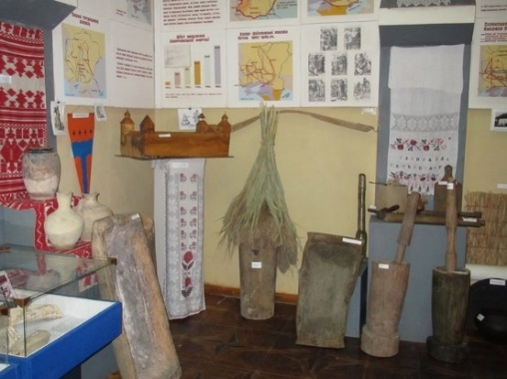  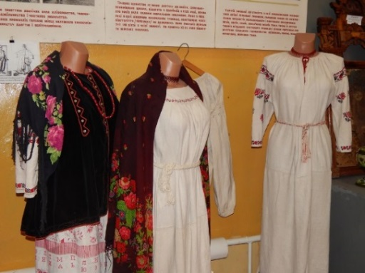  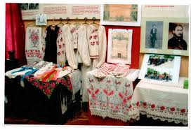
ІСТОРИКО-КРАЄЗНАВЧИЙ МУЗЕЙ с. ПЕРЕСІЧНЕ ДЕРГАЧІВСЬКОГО РАЙОНУ
(смт. Пересічне, Дергачівський район, Харківська область)

 | Серед пам’яток селища міського типу Пересічне Дергачівського району особливе місце посідає історико-краєзнавчий музей. Це один з перших сільських музеїв Харківщини. Тут представлені експозиції, присвячені етнографічним особливостям селища та різним подіям в його історії. Музей складається з кількох залів, де зібрані матеріали об’єднано за розділами: предмети праці та побуту мешканців Пересічного, селище у роки Другої світової війни, сучасні досягнення. Є інші тематичні виставки. Деякі експозиції розповідають про життя видатних людей, котрі тут народилися. Це, наприклад, відомий купець В.В. Пащенко-Тряпкін, який свого часу заповів Харкову більше 100 споруд у центрі міста. У музеї також є розділ, присвячений провінційному актору середини ХІХ століття М.Х. Рибакову, котрий на кошти від бенефісу побудував невелику садибу поблизу селища. Інша експозиція висвітлює діяльність композитора Я.С. Степового. Серед цікавих артефактів - мундир маршала І.С. Конєва та багато інших, не менш цікавих експонатів. | 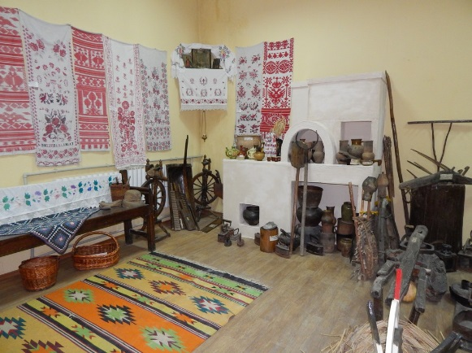  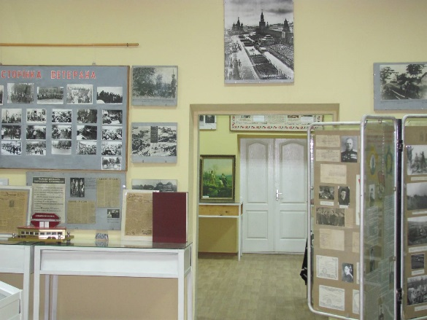
ЗАЧЕПИЛІВСЬКИЙ ІСТОРИКО-КРАЄЗНАВЧИЙ МУЗЕЙ
(вул. Паркова,17, сел. Зачепилівка, Харківська область )

 | У 2000 році була відкрита музейна кімната при Зачепилівській центральній районній бібліотеці. Фонд музею постійно поповнювався завдяки зусиллям мешканців району. У музейній установі налічується 4 кімнати, кожна з яких присвячена різній тематиці. Це історія заселення району та заснування Зачепилівки, у якій знаходяться стенди із старожитностями (сорочками, рушниками, глечиками, знаряддями праці); події Другої світової війни, участь жителів Зачепилівщини у ліквідації аварії на Чорнобильській АЕС. Є виставки, які висвітлюють життя і подвиги земляків - Героїв Радянського Союзу та дії партизан. Експонується творчість зачепилівських художників, майстринь-вишивальниць, поетів, письменників. Одна з виставок розповідає про перебування Петра Чайковського на Зачепилівщині.  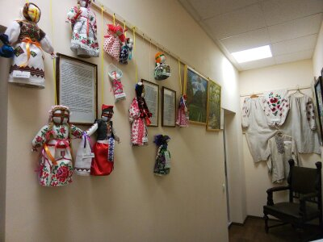 | 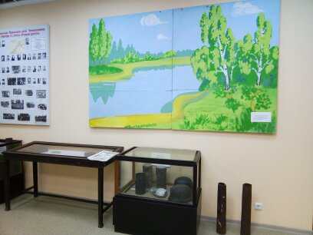  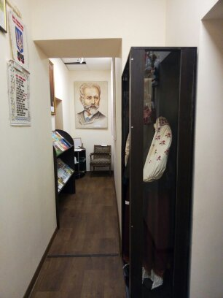
КОМУНАЛЬНИЙ ЗАКЛАД "ЗМІЇВСЬКИЙ КРАЄЗНАВЧИЙ МУЗЕЙ" ЗМІЇВСЬКОЇ РАЙОННОЇ РАДИ
(вул. Соборна, 6, м. Зміїв, Харківська область)

Зміївський краєзнавчий музей проводить значну роботу щодо популяризації історико-культурної спадщини краю. Серед його унікальних експонатів – кістка мамонта; кам'яна скульптура (баба) ХІІІ - початку VІІ століття до н. е.; давньоримські та арабські монети 1-ІV ст.; середньоазіатська теракотова статуетка V-VІІ ст.; предмети побуту та озброєння черняхівської культури, алано-болгарських племен VІІІ ст. та давньоруського періоду; етнографічні матеріали доби козацтва, зброя , діорама «Бій у Соколове 8 березня 1943 року». При музеї діють такі експозиції і виставки: «Відлуння війни», «Далеке минуле Зміївщини», «Етнографія Зміївського краю», «Твої люди, Зміївщино». Музей займається збиральницькою, науково-дослідною і культурно-просвітницькою діяльністю. Працівники музею беруть участь в археологічних, етнографічних та наукових експедиціях, підводних археологічних дослідженнях на р. Сіверський Донець, р.Мжа та їх притоках, організовують персональні виставки художників, майстрів народно-ужиткового мистецтва, здійснюють пошук матеріалів і документів про долю зміївчан, що загинули на фронтах 2-ї світової війни, під час Голодомору 1932-1933, у сталінських таборах. Розробили декілька екскурсійних маршрутів історичними місцями Зміївщини. Музейні працівники проводять зустрічі з відомими людьми, заходи до пам'ятних дат, лекції, тематичні вечори, семінари, уроки мужності. У 1994 році Таранівський музей гвардійців-широнінців та Соколівський музей бойового братерства на правах відділів перейшли у підпорядкування Зміївського краєзнавчого музею.  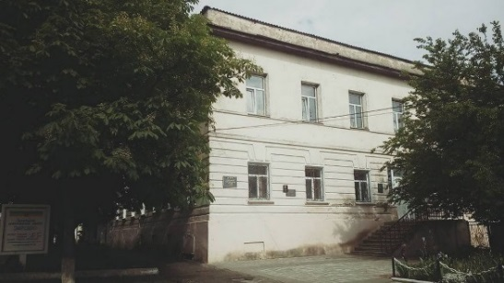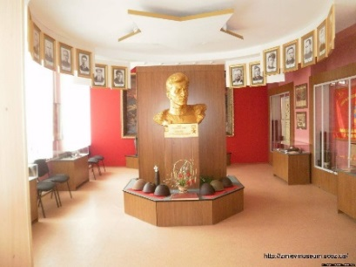 |  |  | 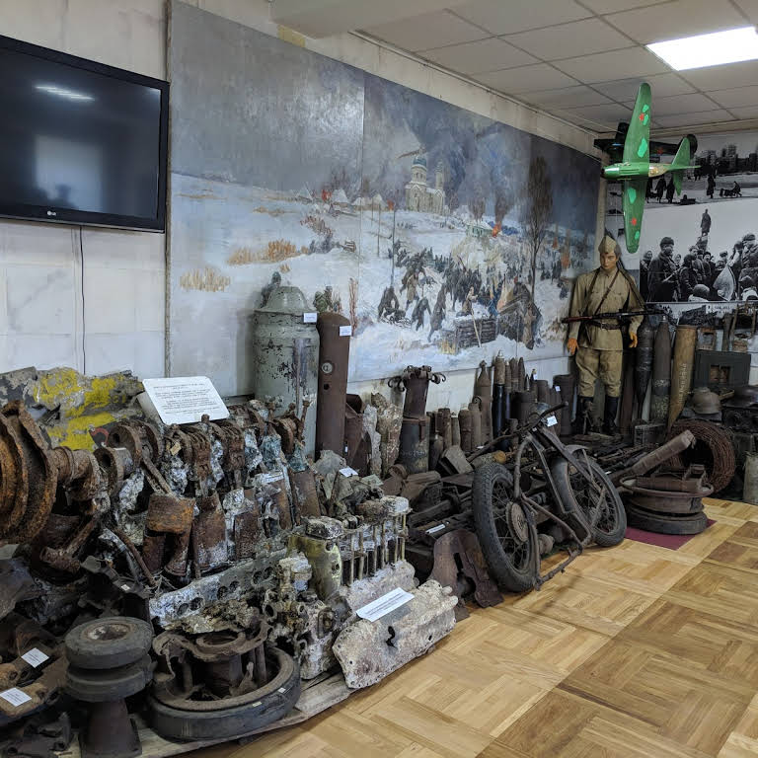  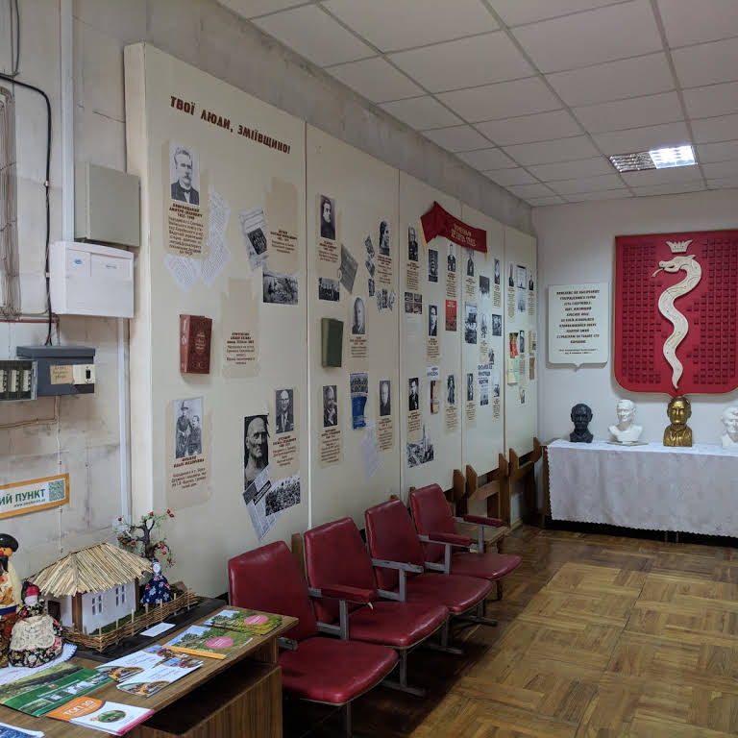
ІЗЮМСЬКИЙ КРАЄЗНАВЧИЙ МУЗЕЙ ІМЕНІ М.В. СІБІЛЬОВА
(вул. Соборна, 12 , м. Ізюм, Харківська область)

Ізюмський краєзнавчий музей започаткував у 1920 році і тривалий час очолював відомий український археолог та краєзнавець Микола Вікентійович Сібільов. Він став організатором і учасником сотень експедицій, знайшов величезну кількість археологічних матеріалів, класифікував і описав їх. Після закінчення Другої світової війни музей переїхав у приміщення, побудоване 1818 року. Зараз у музейних фондах налічується понад дванадцять тисяч експонатів. Серед найцінніших у ньому - це напрестольне Євангеліє у срібному з позолотою окладі ( подарунок Петра Першого Ізюмському Преображенському собору, видане 1707 року); прекрасна нумізматична колекція, в якій зібрано чимало рідкісних монет; археологічна колекція, у складі якої є експонати, знайдені Миколою Сібільовим; портрет А. Самборського пензля Лампі, італійського портретиста ХVІІІ століття; цінні речі з маєтків Малиновських, Розена, Вольховського; військові нагороди козаків Ізюмського полку; твори живопису (зокрема, етюди Сергія Васильківського) та багато інших раритетних речей. Фонди музею постійно поповнюються. Мешканці міста і району часто передають на зберігання до музею цікаві знахідки та сімейні реліквії. Співробітники музею проводять тематичні екскурсії, лекції, знайомлять відвідувачів з предметами старовини, побуту, народного мистецтва. В Ізюмському краєзнавчому музеї проводяться інтерактивні заходи для учнівської молоді..  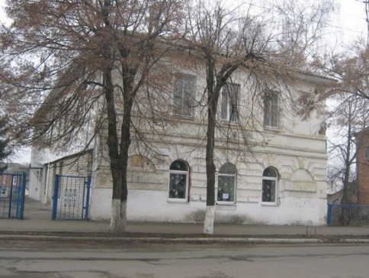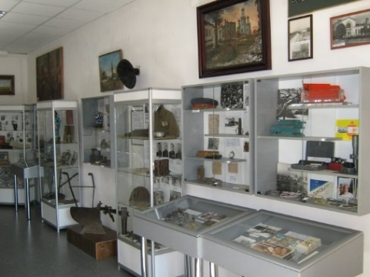 |  |  | 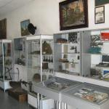  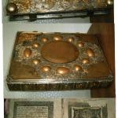  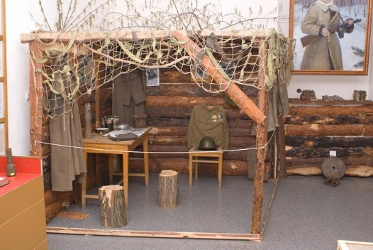
КРАЄЗНАВЧИЙ МУЗЕЙ СМТ.СЛОБОЖАНСЬКЕ КЕГИЧІВСЬКОГО РАЙОНУ
(вул. Олянича, 1-А, смт. Слобожанське, Кегичівський район, Харківська область)

 | Краєзнавчий музей в смт. Слобожанське є не лише матеріальною, а й духовною спадщиною Кегичівщини. Вже саму будівлю музею слід вважати історичною цінністю, оскільки була зведена більше ста років тому. Будинок, в якому розташувався краєзнавчий музей, - це дореволюційна споруда, збудована у 1906-1907 роках ХХ століття як житло для керівників та власників акціонерного товариства Циглерівських цукробурякового і механічного заводів. Згідно зі спогадами старожилів, які бували в цьому приміщенні до революції, частина будинку(а він був двоповерховим) згоріла в 1929 році. У первинному вигляді до нашого часу будівля не збереглася. Залишилася частина, де були спальні, їдальня та кімната з каміном, де раніше проживали лише власники заводу, зокрема відомий цукрозаводчик П. І. Харитоненко. На сьогодні у музеї налічується понад 3000 експонатів. Унікальним є чудовий, єдиний за своєю оригінальністю в Харківській області камін, прикрашений кахлями та художніми елементами з чавуну ( лиття, ковка). Загальна площа музею складає 217 м². Він має 7 залів, присвячених дореволюційному, довоєнному, воєнному та відбудовчому періоду; виставці картин, фауні рідного краю, узагальненій історії рідного краю та цукрозаводу. | 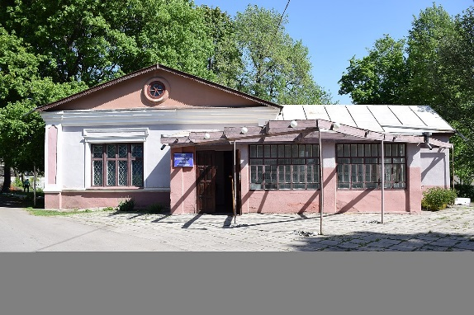  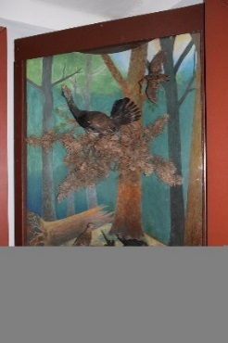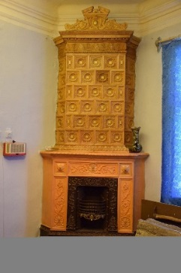  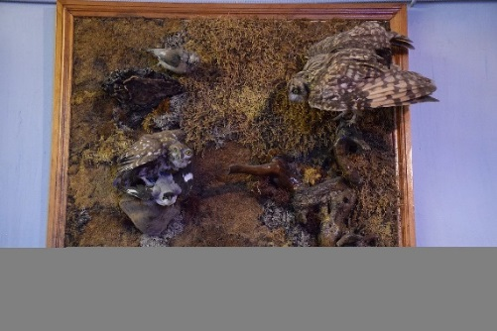
КРАЄЗНАВЧИЙ МУЗЕЙ ПЕЧЕНІЗЬКОГО РАЙОНУ ІМЕНІ Т.А. СУЛИМИ
(пров. Поштовий, 1, смт. Печеніги, Харківська область)

Краєзнавчий музей Печенізького району розмістився в історичній будівлі, що знаходиться на державному реєстрі, як пам'ятка історії. Будівля збудована ще в 1854 році уланами та входила до комплексу будівель військового поселення, а з 1869 року Ново-Бєлгородського (Печенізького) каторжного централу. Краєзнавчий музей у Печенігах носить ім'я Трохима Сулими – відомого історика та краєзнавця. Завдяки його активній роботі було зібрано багатющу колекцію історико-культурних експонатів. Музей працював аж до 1961 року. У експозиції музею представлено безліч речей, які розповідають про історію регіону. Знахідки виставлено у 13 тематичних кімнатах. В інтер'єрах його експозиційних залів дбайливо зберігаються витвори мистецтва, документи, книги, предмети побуту, особисті речі, родинні фотографії - красномовні свідки минулих подій. Взагалі на державному обліку музею знаходиться близько 3,3 тисяч предметів, які занесені до головного та науково—допоміжного фондів. Клопітка робота з музеєтворення ведеться за сімома групами зберігання: писемні, нумізматика, декоративно—прикладне мистецтво, образотворче мистецтво, фотодокументи, археологія та інше. Основою музейної збірки стали предмети з колишнього Громадського історичного музею імені Г. І. Петровського селища Печеніги, який за рішенням Печенізького райвиконкому 21 грудня 1960 року був відкритий в одній із кімнат районного Будинку культури і 21 грудня 2010 року відзначив свій піввіковий ювілей. Зараз музей вже налічує 12 виставкових кімнат, фондосховище, три адміністративні та дві господарчі кімнати. Особливу цінність мають археологічні знахідки. Ця колекція в основному складається з розкопок могильних курганів катакомбної культури III тис. до н. е. та поселення доби неоліту V- ІV тис. до н. е. Сьогодні музей є невеликим острівцем історичної спадщини. В ньому гармонійно поєднуються минуле і сучасне. Печенізький краєзнавчий музей — це не просто показ експозицій, але й збір матеріальних, інформаційних джерел та фотографій для того, щоб зберегти історію Печеніг для майбутніх поколінь. |  |  | 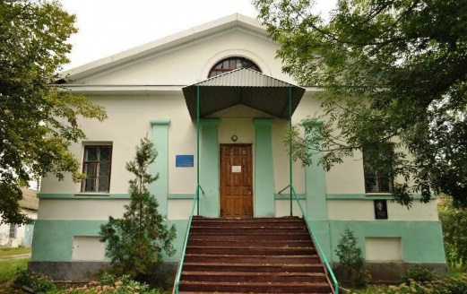  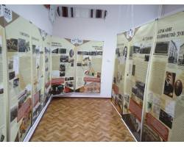  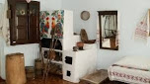
КОМУНАЛЬНИЙ ЗАКЛАД «КРАСНОГРАДСЬКИЙ КРАЄЗНАВЧИЙ МУЗЕЙ ІМ. П.Д.МАРТИНОВИЧА»
(вулиця Соборна, 55, м. Красноград, Харківська область)

Красноградський краєзнавчий музей імені П.Д. Мартиновича заснований у 1922 році - найстаріший музейний заклад Харківської області та найбільший із провінційних музеїв України. Експозиція музею складається з трьох відділів: історія, природа краю, картинна галерея. Фонд музею унікальний тим, що в експозиції представлені об'єкти, які розкривають не тільки багату історію і культуру району, але й етапи розвитку промисловості в регіоні. Колекція промислових пам'ятників присвячена історії геологічної розвідки в Краснограді. Представлено макет бурової вишки, документи і фото буровиків, а також зразки геологічних порід регіону. Широко розкрито історію газової промисловості в Україні. В музеї налічується 42 експозиційних зали, загальною площею понад 2500 кв. м. За виставковою площею – це один з найбільших музеїв в Україні в сільській місцевості. Фонди Красноградського музею складають понад 35 тисяч одиниць. Серед унікальних експонатів журнал «Господарська справа Більовської фортеці за 1731 р.», роботи засновника музею, художника–етнографа Порфирія Денисовича Мартиновича, картина невідомого художника ХVIII ст. «Козак Мамай», живописні полотна народних художників: Яблонської Т.Н., Шишко С.Ф., Григор’єва С.О. , Захарова Ф.З., Глущенка М.П. та інші. Окрасою музею є експонати під відкритим небом – «Українська хата ХІХ ст.» та вітряний млин.  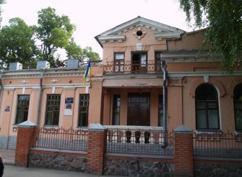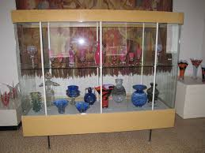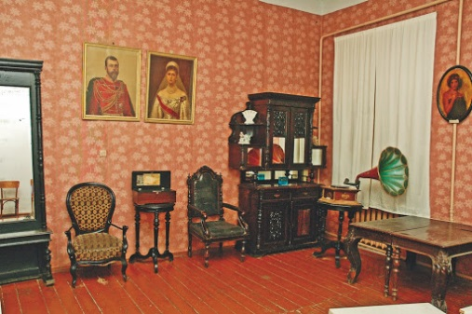 |  |  | 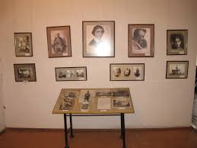  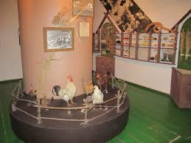  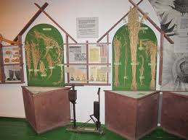
КУП’ЯНСЬКИЙ КРАЄЗНАВЧИЙ МУЗЕЙ
(вул. 1 Травня, 21, м. Куп’янськ, Харківська область)

Робота по створенню Куп’янського краєзнавчого музею почалася в кінці 60-х років. Ідея його створення виникла не випадково. Куп’янськ – невелике містечко Слобожанської України, яке має багату історію, змістовне минуле і цікаву сучасність. З Куп’янськом тісно пов’язані імена відомих людей: Г. Сковороди, С. Сергеєва -Ценського, І. Рєпіна, К. Соколовської. Серед наших земляків знані в усьому світі люди: І. Мечников, М. Кропивницький, М. Валяшко, В. Дудінцев, І. Туган - Барановський, П. Заливаха. Музей розташовано в приміщенні, яке є історичним пам’ятником другої половини ХІХ ст. З перших днів свого існування (1972 рік) Куп’янський музей працював на громадських засадах. У 1991 році йому було присвоєно статус державного. В музеї діють 5 постійно діючих виставок. «Археологія краю» демонструє присутнім кістки та зуби мамонта, предмети побуту кам’яної доби, гончарні вироби трипільської культури, прикраси епохи бронзи, знайдені на території міста та району. «Етнографія краю» демонструє предмети побуту, знаряддя праці, зразки виробів ремесел, предмети декоративно ужиткового мистецтва, одяг типового куп’янчанина ХVІІІ – ХІХ століть. Особливою гордістю музею є ткацький верстат кінця ХІХ століття, колекції українських сорочок та вишитих рушників того ж періоду. Будь-який музей міг би пишатися колекціями прасок та орденоносних самоварів. «Утворення Куп'янська» знайомить нас з історією виникнення міста Куп’янськ, містить унікальні експонати, серед яких оригінал карти Куп’янського повіту 1902 року. «Зала бойової слави» містить матеріали про людей, які своєю мужністю і звитягою прославили Куп’янськ від часів осадження до його сьогодення. «Куп'янськ і знаменитості» розповідає про відомих на весь світ людей, життя яких пов’язане з містом. Фонди закладу налічують близько 6,5 тис. музейних предметів основного фонду та понад 2 тис. предметів науково-допоміжного. |  |  | 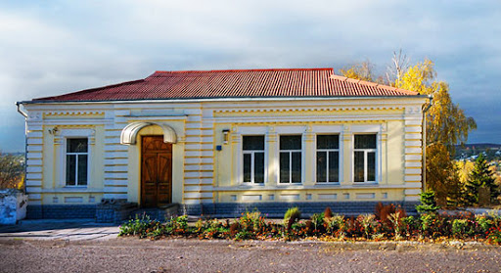  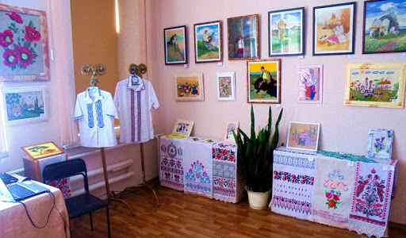  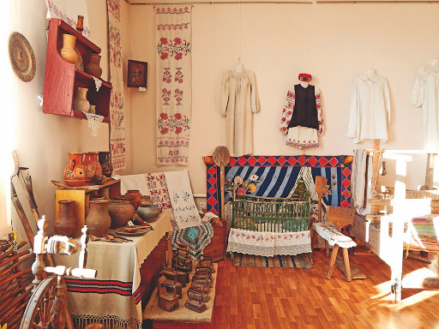
ЛОЗІВСЬКИЙ КРАЄЗНАВЧИЙ МУЗЕЙ ЛОЗІВСЬКОЇ МІСЬКОЇ РАДИ
(бульвар Шевченка,22, м. Лозова, Харківська область)

Краєзнавчий музей – візитна картка Лозової відкритий у 1967 році. Він розташований на центральній вулиці міста. Двері його гостинно відкриті для численних відвідувачів. Функціонують 10 залів. Значна музейна колекція відображає історію, етнографію, флору і фауну, соціально-економічний та культурний розвиток Лозівщини сьогодні. Постійно готуються та відкриваються нові експозиції. Вони розташовані на площі близько 700 кв.м і представляють понад 20 тисяч оригінальних експонатів з історії краю. На сьогодні в музеї для відвідувачів відкриті такі експозиції: «Зародження та розвиток життя на Землі», «Рослинний та тваринний світ Лозівщини», «Техногенні катастрофи», «Музика буде завжди», «Лозівщина з найдавніших часів», «Заселення краю», «Лозівщина в роки Другої світової війни», «Лозівщина у XX ст.», «Розвиток промисловості Лозової». Разом з виставками класичного формату музей з радістю приймає виставкові проекти митців різних видів творчості. З успіхом проходять також виставки дитячої творчості. Усталеною є співпраця музею з народними майстрами. Постійно діють виставки декоративно-ужиткового та образотворчого мистецтва Лозівщини, самодіяльних та народних художників тощо. Інновацією в роботі музею є театралізовані відкриття виставок та експозицій. Одним з основних напрямків музейної роботи є співпраця з колекціонерами – лозівчанами та збирачами старожитностей з інших міст. При музеї діють історичний клуб ім.Д.І.Яворницького, літературний клуб «Лігос», які вже відомі далеко за межами Лозівщини. Діяльність музею спрямована як на постійних відвідувачів, так і на тих, хто тільки відкриває для себе духовну скарбницю рідного краю, а також на гостей міста, які прагнуть скласти реальну і повну картину життя Лозівщини. |  |  | 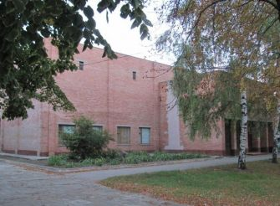  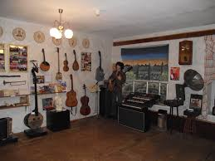  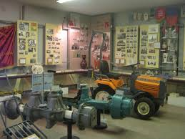
ЛЮБОТИНСЬКИЙ КРАЄЗНАВЧИЙ МУЗЕЙ
(вул. Слобожанська, 10, м. Люботин, Харківська область)

Люботинський краєзнавчий музей було відкрито у 1993 році з ініціативи місцевих краєзнавців. Заклад здійснює цілеспрямоване збирання, наукове вивчення і всебічне освітньо-виховне використання рухомих (музейних) предметів, які є матеріальним свідченням розвитку природи і суспільства, потреб у засвоєнні та збереженні історичного досвіду минулого. Люботинський краєзнавчий музей складається з фондосховища та виставкової зали. У музеї 5,5 тис. експонатів. Із них основного фонду 3,5 тис., допоміжного 1,9 тис. Серед унікальних експонатів можна побачити паперові гроші та монети Російської імперії (ХVІІІ–ХІХ ст.), сучасні паперові гроші та монети з усього світу, ікони, одяг, предмети побуту та знаряддя праці. Люботинський краєзнавчий музей вивчає історію свого народу, збирає і зберігає пам’ятки матеріальної і духовної культури, що є першоджерелами наукових знань про розвиток людського суспільства і відповідають вимогам українського законодавства про музейну справу, створює експозиції, стаціонарні й пересувні виставки. Веде роботу, спрямовану на поширення наукових знань про історію краю шляхом проведення екскурсій по експозиціях музею, стаціонарних та пересувних виставках, читання доповідей, лекцій, шляхом видання наукових праць і популярної літератури, публікації у пресі, а також організовує інші не менш цікаві заходи. В музеї регулярно проводяться екскурсії за темами: «Історія рідного міста», «Етнокультурна Україна», «Люботинське городище - архітектурна пам'ятка Лісостепової Скіфії» та ін. Цікаво проходять виховні години, уроки мужності, народознавства, зустрічі з видатними людьми.  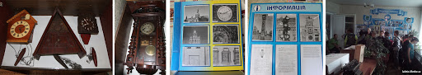 |  |  | 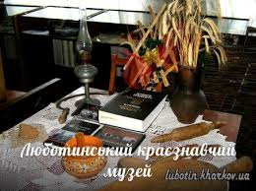  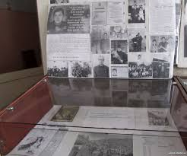  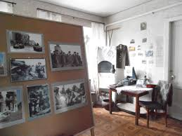
ПЕРВОМАЙСЬКИЙ КРАЄЗНАВЧИЙ МУЗЕЙ
(3 мікрорайон, б. 35, м. Первомайський, Харківська область)

Первомайський краєзнавчий музей був відкритий у квітні 1978 року на громадських засадах. На сьогодні музей – найбільший з центрів збереження і популяризації історії та культури Первомайського. Основні його задачі – це не просто показ експозицій, але й збір матеріальних та інформаційних джерел для того, щоб зберегти історію краю для майбутніх поколінь. У експозиції музею зібрано близько 16 тисяч предметів, серед яких майже 500 експонатів належать до науково-допоміжного фонду. У закладі працює три виставкові зали. Особливою увагою користується розділ «Відомі земляки», розташований у музично-театральній вітальні. Крім основної колекції, на базі музею проходять виставки: тематичні, з фондів Первомайського краєзнавчого музею; фондів Харківського обласного краєзнавчого музею; особистих робіт майстрів декоративно-прикладного мистецтва; колекцій місцевих художників; дитячої творчості; приватних колекцій та інше. Крім експозиції, в музеї проводять також просвітницьку та науково-дослідницьку роботу. Популярними серед туристів і жителів міста є лекції, а також тематичні екскурсії. Протягом року тут відбуваються зустрічі з учасниками Другої світової війни, культурно-просвітницькі акції та багато інших заходів. Крім звичайних оглядових та тематичних екскурсій, бесід, презентацій нових виставок, постійно проводяться творчі конкурси для школярів, акції, концерти та демонструються мультимедійні програми. Традиційно, з 2011 року, в музеї проводиться міжнародна акція для молоді «Дзвін Миру в День Землі». У даний час краєзнавчий музей, зберігаючи сформовані традиції, проводить широку виставкову діяльність.  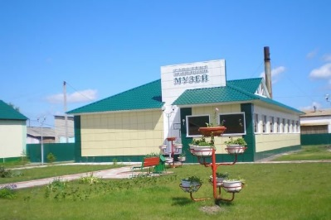 |  |  | 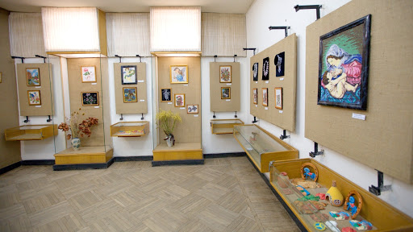  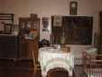  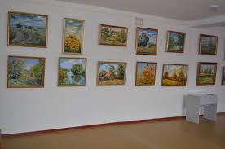
КОМУНАЛЬНИЙ ЗАКЛАД «САХНОВЩИНСЬКИЙ РАЙОННИЙ ІСТОРИКО-КРАЄЗНАВЧИЙ МУЗЕЙ»
(вул. Полтавська, 14, смт. Сахновщина, Харківська область)

 | Сахновщинський районний історико-краєзнавчий музей був відкритий у 1967 році та розташований в центрі селища на території Сахновщинської гімназії. Музей є одним із об’єктів туристичного маршруту «Обереги пам’яті». Загальна його площа становить 237 кв. м, площа експозицій – 208 кв. м. Фонди музею нараховують близько восьми тисяч музейних предметів, з них основного фонду – 1935. Основні експозиційні відділи: «Наш край в далекому минулому», «Народна спадщина (етнографія)», «Буремні події ХХ століття: колективізація, Голодомори, Друга світова війна», «Повоєнний відбудовчий період. Розвиток сільськогосподарського виробництва і переробних підприємств», «Освіта і культура району», «Кімната Чорнобильської слави», «Відомі люди Сахновщинського краю». В закладі постійно експонуються тимчасові тематичні виставки, присвячені пам’ятним подіям і датам. Практикує музей і пересувні експозиційні виставки. Експонати районної музейної установи неодноразово демонструвалися в Харкові. На базі експозицій і виставок музею проводяться уроки пам’яті, зустрічі з відомими людьми, тематичні виховні години та інші культурно-освітні заходи. Заклад відкритий до співпраці з митцями, які бажають організувати виставку власних робіт, а також з усіма небайдужими людьми.  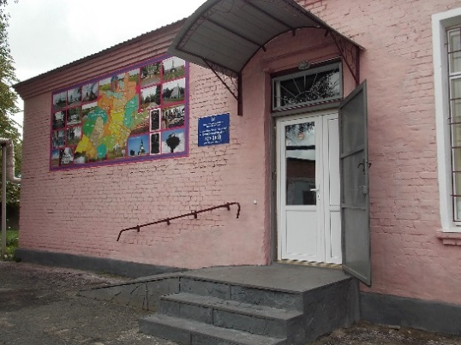 | 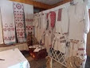  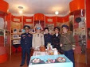
БАБАЇВСЬКИЙ ІСТОРИКО-КРАЄЗНАВЧИЙ МУЗЕЙ ХАРКІВСЬКОГО РАЙОНУ
(Михайлівська площа, 2, смт. Бабаї, Харківський район, Харківська область)

Бабаївський музей був створений на громадських засадах як музей «Бойової та трудової слави» у 1978 році. За останні 12 років заклад поповнився великою кількістю експонатів, що дало можливість відкрити нові експозиції. У 2015 році за рішенням сесії Бабаївської селищної ради музей отримав назву «Бабаївський історико-краєзнавчий музей». На сьогодні у ньому 6 залів. Найбільша – «Зала бойової слави», в якій також знаходиться і конференц-зал. Тут експонуються предмети Другої світової війни: солдатські листи, грамоти, а також розміщено стенди з інформацією про ветеранів селища Бабаї та його визволителів, воїнів-інтернаціоналістів. Є куточок, присвячений односельцям-чорнобильцям. У залі етнографії зберігаються знаряддя праці періоду кінця XIX - початку ХХ століття. Матеріал експозиції розповідає про життя і побут селян. Демонструються гончарні вироби усіх регіонів України та предмети домашнього вжитку: ринки, казани, глечики, макітри, чугунки, дерев’яні ночви, колекція вишитих сорочок, рушників, скрині, знаряддя сільськогосподарської праці та знаряддя ремісничого виробництва. Зал історії селища Бабаї від виникнення до сьогодення містить інформацію про князів Щербиніних, про Архангело-Михайлівський храм, про перебування в селищі відомого філософа Григорія Сковороди. Саме у Бабаях були написані великим мислителем деякі філософські трактати та 15 з 30 «Байок Харківських». З 2010 року в селищі проводиться культурно-мистецьке свято «Сад пісень Сковороди», в якому музей бере активну участь. У четвертій залі розташовано куточок Клавдії Шульженко, колекція телефонів, смичкових інструментів. У п’ятій залі представлені колекції, що знайомлять з археологією, боністикою, нумізматикою, філателією, філокартією, фалеристикою. Музей давно вже вийшов з рамок простого експонування та зберігання пам'яток історії та культури. Це центр естетичного і патріотичного виховання молоді. Робота музею сприяє вихованню та формуванню свідомості місцевої молоді. |  | 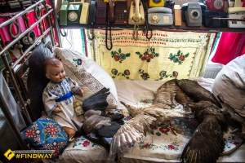  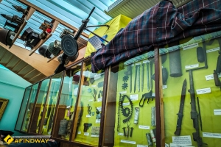  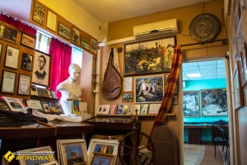
ЧУГУЇВСЬКИЙ КРАЄЗНАВЧИЙ МУЗЕЙ
( вул. Гвардійська, 10, м. Чугуїв, Харківська область)

Стандартний будинок для офіцерів військового поселення початку XIX століття, де розміщена експозиція Чугуївського краєзнавчого музею, це одноповерхова прямокутна цегляна будівля з цокольним поверхом для господарських потреб, в якому шість вікон по фасаду і з входом в центрі. Маленька частина нинішньої десятитисячної чугуївської краєзнавчої експозиції виставлена для огляду в п’яти не надто великих залах Будинку офіцерів розділених за тематикою представлених колекцій: за фольклорною, історичною, військовою, етнографічною та археологічною складовою, котрі малюють повну картину життя Чугуєва як поселення від давніх часів і до сьогодні. Експозиція присвячена багатовіковій історії міста та презентує старовинні меблі, одяг, зброю, нагороди, етнографічні матеріали, археологічні знахідки, документи і фотографії різних років. До неї входить старовинний одяг та меблі, етнографічні та археологічні матеріали, документи та фотографії. У музеї діють постійні експозиції, присвячені заснуванню міста, військової історії та етнографії, проводяться лекції та майстер-класи. Музей заснований 15 грудня 1984 року. |  |  | 